
IT 2568/BIT11
รายงานความก้าวหน้าครั้งที่ 2
ระบบจัดการร้านอาหาร กรณีศึกษา ตำลืมผัว
RESTAURANT MANAGEMENT SYSTEM CASE STUDY: TAM LUEM PHUA

โดย
643020408-6 นายวชิรชัย สุวรรณ์

อาจารย์ที่ปรึกษา อ.ดร.จักรกฤษณ์ แก้วโยธา

รายงานนี้เป็นส่วนหนึ่งของการศึกษารายวิชา SC364771 โครงงานทางเทคโนโลยีสารสนเทศ 1
ภาคการศึกษาที่ 1 ปีการศึกษา 2568
หลักสูตรเทคโนโลยีสารสนเทศ สาขาวิชาวิทยาการคอมพิวเตอร์
วิทยาลัยการคอมพิวเตอร์ มหาวิทยาลัยขอนแก่น
(เดือน สิงหาคม พ.ศ. 2568)

IT 2568/BIT21
รายงานความก้าวหน้าครั้งที่ 2

ระบบจัดการร้านอาหาร กรณีศึกษา ตำลืมผัว
RESTAURANT MANAGEMENT SYSTEM CASE STUDY: TAM LUEM PHUA

โดย
643020408-6 นายวชิรชัย สุวรรณ์

อาจารย์ที่ปรึกษา อ.ดร.จักรกฤษณ์ แก้วโยธา

รายงานนี้เป็นส่วนหนึ่งของการศึกษารายวิชา SC364771 โครงงานทางเทคโนโลยีสารสนเทศ 1
ภาคการศึกษาที่ 1 ปีการศึกษา 2568
หลักสูตรเทคโนโลยีสารสนเทศ สาขาวิชาวิทยาการคอมพิวเตอร์
วิทยาลัยการคอมพิวเตอร์ มหาวิทยาลัยขอนแก่น
(เดือน สิงหาคม พ.ศ. 2568)

วชิรชัย สุวรรณ์ . 2567. ระบบจัดการร้านอาหาร กรณีศึกษา ร้านตำลืมผัว. โครงงานคอมพิวเตอร์ ปริญญาวิทยาศาสตร์บัณฑิต
หลักสูตรเทคโนโลยีสารสนเทศ สาขาวิชาวิทยาการคอมพิวเตอร์ วิทยาลัยการคอมพิวเตอร์ มหาวิทยาลัยขอนแก่น.
อาจารย์ที่ปรึกษา: อ.ดร.จักรกฤษณ์ แก้วโยธา

บทคัดย่อ

ในยุคปัจจุบัน ได้มีการนำเทคโนโลยีเข้ามามีบทบาทสำคัญอย่างยิ่งต่อการดำเนินธุรกิจ โดยเฉพาะธุรกิจร้านอาหารที่มีการนำระบบเทคโนโลยีมาช่วยในการบริหารจัดการและให้บริการลูกค้า เช่น ระบบรับออเดอร์อิเล็กทรอนิกส์ การคำนวณค่าอาหาร และการจัดการข้อมูลลูกค้า ร้านตำลืมผัวได้เริ่มนำเทคโนโลยีบางส่วนมาใช้แล้ว แต่ยังไม่ครอบคลุมทุกด้านของการดำเนินงาน ผู้จัดการร้านจึงมีแนวคิดในการพัฒนาระบบบริหารจัดการร้านอาหารแบบครบวงจร เพื่อเพิ่มประสิทธิภาพในการทำงานและลดความผิดพลาดของกระบวนการต่าง ๆ
โครงการนี้จึงเสนอการพัฒนาโปรแกรมประยุกต์บนเว็บสำหรับร้านตำลืมผัว โดยมีวัตถุประสงค์เพื่ออำนวยความสะดวกในการบริหารจัดการร้านในด้านต่าง ๆ เช่น การจัดการเมนู การรับออเดอร์ การคำนวณยอดขาย การจัดการโต๊ะ และการสรุปข้อมูลด้านต่างๆ ระบบดังกล่าวจะช่วยลดความล่าช้าในการให้บริการ เพิ่มความแม่นยำในการทำงาน และยกระดับประสบการณ์ของลูกค้า รวมถึงเป็นแนวทางสำหรับการพัฒนาระบบบริหารร้านอาหารให้มีความทันสมัยและมีประสิทธิภาพมากยิ่งขึ้นในอนาคต

คำสำคัญ: ระบบบริหารร้านอาหาร, เว็บแอปพลิเคชัน, เทคโนโลยีสารสนเทศ, การจัดการออเดอร์

Wachirachai Suwan. 2024. Restaurant management system, case study : Tam Luem Phua.
computer project Bachelor of Science Degree Information Technology Course
Department of Computer Science College of Computer Science, Khon Kaen University.
Advisor: Asst.Prof.Dr.Chakkrit Kaewyotha
ABSTRACT

In the present era, technology has been introduced to play a very important role in conducting business., particularly in the restaurant industry, where technology systems are increasingly integrated into management and customer service processes. Examples include electronic ordering systems, automated billing, and customer data management. Tam Leum Phua restaurant has already adopted certain technological solutions; however, they do not yet cover all aspects of its operations. Therefore, the restaurant manager aims to develop a comprehensive restaurant management system to enhance operational efficiency and minimize errors in various processes.
This project proposes the development of a web-based application for Tam Leum Phua restaurant, with the objective of facilitating restaurant management in multiple areas, such as menu management, order processing, sales calculation, table management, and business data summarization. The proposed system will help reduce service delays, improve operational accuracy, and enhance the overall customer experience. Furthermore, it serves as a guideline for developing a more modern and efficient restaurant management system in the future.

Keywords: Restaurant Management System, Web Application, Information Technology, Order Management

กิตติกรรมประกาศ

ในการดำเนินโครงงานครั้งนี้ ผู้จัดทำโครงงานได้รับความอนุเคราะห์ และความช่วยเหลือจากบุคคลหลายท่านด้วยกัน จึงขอขอบคุณไว้ ณ โอกาสนี้
ขอขอบคุณอาจารย์ ดร.จักรกฤษณ์ แก้วโยธา ที่เป็นที่ปรึกษาโครงงานและได้ให้คำชี้แนะนำ แนวทาง ในการคิดวิเคราะห์
และการพัฒนาระบบของโครงงานนี้
ขอขอบคุณอาจารย์ทุกท่านที่ให้ความรู้และอบรมสั่งสอน
ขอขอบคุณ คุณพ่อ คุณแม่ ที่เป็นกำลังใจในการเรียนและการทำโครงงานมาโดยตลอด
ขอบคุณเพื่อน ๆ ที่ให้คำปรึกษาและช่วยเหลือในด้านการวิเคราะห์ออกแบบระบบ
ผู้จัดทำ
วชิรชัย สุวรรณ์

สารบัญ
หน้า
บทคัดย่อภาษาไทย ก
บทคัดย่อภาษาอังกฤษ ข
กิตติกรรมประกาศ ค
สารบัญภาพ จ-ช
สารบัญตาราง ซ
บทที่ 1 บทนำ 1-3
1.1. ความเป็นมาและความสำคัญของปัญหา 1
1.2. วัตถุประสงค์ 2
1.3. เป้าหมายและขอบเขต 2
1.4. ประโยชน์ที่คาดว่าจะได้รับ 3
บทที่ 2 งานวิจัยและทฤษฎีที่เกี่ยวข้อง 4-9
2.1. หลักการและทฤษฎี 4
2.2. งานวิจัย, โครงงาน, ระบบงาน หรือ โปรแกรมที่เกี่ยวข้อง 4-9
บทที่ 3 วิธีการดำเนินงาน 10-12
3.1. วิธีดำเนินงาน 10-11
3.2. ฟังก์ชันการทำงาน 11
3.3. เขียนเค้าโครงงานและเสนออาจารย์ที่ปรึกษา 12
บทที่ 4 การวิเคราะห์ระบบ และการพัฒนาโปรแกรม 13-54
4.1. การวิเคราะห์ระบบ 13-40
4.2. การออกแบบระบบ 41-54
4.3. การพัฒนาระบบ 54
เอกสารอ้างอิง 55
ภาคผนวก 56
ประวัติผู้เขียน 57

สารบัญภาพ
หน้า
ภาพที่ 1 ภาพของงานวิจัยที่เกี่ยวข้องกับระบบการจัดการออเดอร์ 4
ภาพที่ 2 ภาพของงานวิจัยที่เกี่ยวข้องกับระบบการชำระเงิน 5
ภาพที่ 3 ภาพของงานวิจัยที่เกี่ยวข้องกับระบบจัดการข้อมูลยอดขายรายวัน 5
ภาพที่ 4 ภาพของแอปพลิเคชัน ที่เกี่ยวข้องกับระบบสรุปข้อมูลยอดขาย 6
ภาพที่ 5 ภาพของแอปพลิเคชัน ที่เกี่ยวข้องกับระบบเพิ่มลบเเก้ไขข้อมูลของเมนู 7
ภาพที่ 6 ภาพของแอปพลิเคชัน ที่เกี่ยวข้องกับระบบเพิ่มลบเเก้ไขข้อมูลของพนักงาน 7
ภาพที่ 7 ภาพของแอปพลิเคชัน ที่เกี่ยวข้องกับระบบรับออเดอร์ของพนักงาน 8
ภาพที่ 8 ภาพของแอปพลิเคชัน ที่เกี่ยวข้องกับระบบประวัติการขาย 9
ภาพที่ 9 ภาพรวมระบบของเว็บแอปพลิเคชันของร้านอาหาร 13
ภาพที่ 10 ภาพ Use Case Diagram 14
ภาพที่ 11 ภาพ Use Case Diagram เจ้าของร้าน 15
ภาพที่ 12 ภาพ Use Case Diagram พนักงานเสิร์ฟ 16
ภาพที่ 13 ภาพ Use Case Diagram พนักงานในครัว 17
ภาพที่ 14 Use Case Description เข้าสู่ระบบ 18
ภาพที่ 15 Use Case Description รับออเดอร์ 19
ภาพที่ 16 Use Case Description เพิ่มรายการอาหารในออเดอร์ 20
ภาพที่ 17 Use Case Description ลบรายการอาหารในออเดอร์ 21
ภาพที่ 18 Use Case Description แก้ไขรายการอาหารในออเดอร์ 22
ภาพที่ 19 Use Case Description ชำระเงิน 23
ภาพที่ 20 Use Case Description ดูรายการอาหารที่ออเดอร์ 24

สารบัญภาพ(ต่อ)
หน้า
ภาพที่ 21 Use Case Description เพิ่มรายการอาหาร 24
ภาพที่ 22 Use Case Description ลบรายการอาหาร 25
ภาพที่ 23 Use Case Description แก้ไขรายการอาหาร 26
ภาพที่ 24 Use Case Description ดูยอดขาย 27
ภาพที่ 25 Use Case Description ดูข้อมูลพนักงาน 28
ภาพที่ 26 Use Case Description เพิ่มข้อมูลพนักงาน 29
ภาพที่ 27 Use Case Description ลบข้อมูลพนักงาน 30
ภาพที่ 28 Use Case Description แก้ไขข้อมูลพนักงาน 31
ภาพที่ 29 System sequence diagram รับออเดอร์ 32
ภาพที่ 30 System sequence diagram เช็คบิล 33
ภาพที่ 31 System sequence diagram รายการอาหารที่สั่ง 34
ภาพที่ 32 System sequence diagram เพิ่มรายการอาหาร 35
ภาพที่ 33 System sequence diagram ลบรายการอาหาร 36
ภาพที่ 34 System sequence diagram แก้ไขรายการอาหาร 37
ภาพที่ 35 System sequence diagram ยอดขาย 38
ภาพที่ 36 System sequence diagram เพิ่มพนักงาน 38
ภาพที่ 37 System sequence diagram ลบพนักงาน 39
ภาพที่ 38 System sequence diagram แก้ไขพนักงาน 40

สารบัญภาพ(ต่อ)
หน้า
ภาพที่ 39 Activity Diagram รับออเดอร์ 41
ภาพที่ 40 Activity Diagram เช็คบิล 42
ภาพที่ 41 Activity Diagram รายการอาหารที่สั่ง 43
ภาพที่ 42 Activity Diagram เพิ่มรายการอาหาร 44
ภาพที่ 43 Activity Diagram ลบรายการอาหาร 45
ภาพที่ 44 Activity Diagram แก้ไขรายการอาหาร 46
ภาพที่ 45 Activity Diagram ยอดขาย 47
ภาพที่ 46 Activity Diagram เพิ่มพนักงาน 48
ภาพที่ 47 Activity Diagram ลบพนักงาน 49
ภาพที่ 48 Activity Diagram แก้ไขพนักงาน 50
ภาพที่ 49 ภาพ ER-diagram 51

สารบัญตาราง
หน้า
ตารางที่ 1 ตารางเปรียบเทียบงานวิจัย/แอปพลิเคชัน ที่เกี่ยวข้อง 9
ตารางที่ 2 Use Case Description เข้าสู่ระบบ 17
ตารางที่ 3 Use Case Description รับออเดอร์ 18
ตารางที่ 4 Use Case Description เพิ่มรายการอาหารในออเดอร์ 19
ตารางที่ 5 Use Case Description ลบรายการอาหารในออเดอร์ 20
ตารางที่ 6 Use Case Description แก้ไขรายการอาหารในออเดอร์ 21
ตารางที่ 7 Use Case Description ชำระเงิน 22
ตารางที่ 8 Use Case Description ดูรายการอาหารที่ออเดอร์ 23
ตารางที่ 9 Use Case Description เพิ่มรายการอาหาร 24
ตารางที่ 10 Use Case Description ลบรายการอาหาร 25
ตารางที่ 11 Use Case Description แก้ไขรายการอาหาร 26
ตารางที่ 12 Use Case Description ดูยอดขาย 27
ตารางที่ 13 Use Case Description ดูข้อมูลพนักงาน 28
ตารางที่ 14 Use Case Description เพิ่มข้อมูลพนักงาน 29
ตารางที่ 15 Use Case Description ลบข้อมูลพนักงาน 30
ตารางที่ 16 Use Case Description แก้ไขข้อมูลพนักงาน 31
ตารางที่ 17 Data dictionary ตาราง employees 52
ตารางที่ 18 Data dictionary ตาราง menus 52
ตารางที่ 19 Data dictionary ตาราง orders 52
ตารางที่ 20 Data dictionary ตาราง order_items 53
ตารางที่ 21 Data dictionary ตาราง payment 53
ตารางที่ 22 Data dictionary ตาราง billing 53
ตารางที่ 23 Data dictionary ตาราง table 54

บทที่ 1
บทนำ

1.1.ความเป็นมาและความสำคัญของปัญหา
ในปัจจุบัน เทคโนโลยีสารสนเทศและระบบไอทีมีบทบาทสำคัญอย่างยิ่งต่อการดำเนินธุรกิจในหลากหลายอุตสาหกรรม โดยเฉพาะธุรกิจร้านอาหารที่มีการแข่งขันสูงและต้องการความรวดเร็วในการให้บริการ ร้านอาหารจำนวนมากจึงได้มีการนำเทคโนโลยีเข้ามาประยุกต์ใช้เพื่อเพิ่มประสิทธิภาพในการบริหารจัดการและยกระดับประสบการณ์ของลูกค้า เช่น ระบบรับคิวลูกค้าอัตโนมัติ ระบบรับออเดอร์ผ่านแท็บเล็ตหรือสมาร์ตโฟน ระบบคำนวณค่าอาหารและค่าบริการอัตโนมัติ ระบบตรวจสอบสินค้าคงคลัง รวมถึงระบบ Point of Sale (POS) ที่ช่วยให้การทำงานระหว่างพนักงานหน้าร้านและฝ่ายบัญชีเป็นไปอย่างสะดวกและแม่นยำมากยิ่งขึ้น
นอกจากนี้ ยังมีการนำระบบ Business Intelligence (BI) เข้ามาใช้ในการวิเคราะห์ข้อมูลภายในร้าน เพื่อคาดการณ์แนวโน้มยอดขาย พฤติกรรมผู้บริโภค และช่วยในการวางแผนกลยุทธ์ทางธุรกิจในอนาคต และยังช่วยลดภาระงานของพนักงานและลดความผิดพลาดที่อาจเกิดขึ้นได้อย่างมีประสิทธิภาพ
อย่างไรก็ตาม สำหรับ ร้านตำลืมผัว ยังคงนำเทคโนโลยีมาใช้เพียงบางส่วนเท่านั้น โดยในปัจจุบันร้านมีการรับออเดอร์ออนไลน์ผ่านช่องทางเดลิเวอรี แต่ยังไม่มีระบบบริหารจัดการหน้าร้านที่ครบวงจร เช่น ระบบ POS สำหรับจัดการออเดอร์ การคำนวณยอดขาย หรือการวิเคราะห์ข้อมูลทางธุรกิจ การทำงานส่วนใหญ่ยังคงใช้วิธีบันทึกออเดอร์และคำนวณราคาด้วยเครื่องคิดเลข รวมถึงการจดบันทึกข้อมูลลงบนกระดาษ ซึ่งอาจก่อให้เกิดความล่าช้า ความซ้ำซ้อน และข้อผิดพลาดในการทำงานได้
จากปัญหาดังกล่าว ผู้จัดทำโครงงานจึงมีแนวคิดในการพัฒนา ระบบจัดการออเดอร์และระบบบริหารจัดการร้านอาหารบนเว็บแอปพลิเคชัน (Web Application) เพื่อให้การทำงานของร้านเป็นไปอย่างมีประสิทธิภาพและเป็นระบบมากยิ่งขึ้น โดยระบบจะสามารถจัดการออเดอร์ของลูกค้าแต่ละโต๊ะได้แบบเรียลไทม์ คำนวณยอดรวมค่าอาหารอัตโนมัติ แสดงรายงานยอดขาย และวิเคราะห์ข้อมูลเชิงสถิติภายในร้านได้ เพื่อช่วยลดระยะเวลาในการให้บริการ ลดความผิดพลาดของพนักงาน และเพิ่มความพึงพอใจของลูกค้า
ดังนั้น การพัฒนาระบบจัดการร้านอาหารกรณีศึกษาร้านตำลืมผัวนี้ จึงมีความสำคัญอย่างยิ่งต่อการยกระดับประสิทธิภาพการดำเนินงานของร้าน ช่วยให้ผู้บริหารสามารถติดตามข้อมูลได้อย่างสะดวก ถูกต้อง และรวดเร็ว อีกทั้งยังเป็นแนวทางในการนำเทคโนโลยีสารสนเทศมาประยุกต์ใช้กับธุรกิจร้านอาหารอื่น ๆ ในอนาคต เพื่อรองรับการเปลี่ยนแปลงของโลกดิจิทัลอย่างยั่งยืน
1.2.วัตถุประสงค์ของโครงงาน
1.2.1. เพื่อพัฒนาเว็บแอปพลิเคชันระบบจัดการออเดอร์ (POS) สำหรับร้านตำลืมผัว ที่ช่วยให้การรับออเดอร์
1.2.2. เพื่อให้เจ้าของร้านสามารถ ตรวจสอบยอดขายและรายงานข้อมูลทางธุรกิจได้อย่างสะดวก
1.2.3. เพื่อพัฒนาเว็บแอปพลิเคชันที่ช่วยอำนวยความสะดวกในการทำงานของพนักงานและเจ้าของร้าน
1.2.4. เพื่อพัฒนาเว็บแอปพลิเคชันที่ช่วยลดความผิดพลาดในการทำงานของพนักงานและเจ้าของร้าน
1.3.เป้าหมายและขอบเขต
1.3.2. เจ้าของร้าน
(1) เข้าสู่ระบบ
(2) รับออเดอร์
(3) เช็คบิล
(4) ดูยอดคำสั่งออเดอร์
(5) เพิ่ม ลบ แก้ไขรายการอาหาร
(6) ดูยอดขาย
(7) เพิ่ม ลบ แก้ไขข้อมูลพนักงาน
1.3.2. พนักงานหน้าร้าน
(1) เข้าสู่ระบบ
(2) รับออเดอร์
(3) เช็คบิล
(4) ดูยอดคำสั่งออเดอร์
(5) เพิ่ม ลบ แก้ไขคำสั่งออเดอร์
1.3.2. พนักงานในครัว
(1) เข้าสู่ระบบ
(2) ดูยอดคำสั่งออเดอร์
(3) เพิ่ม ลบ แก้ไขคำสั่งออเดอร์

1.4.ประโยชน์ที่คาดว่าจะได้รับ
1.4.1. เพื่อให้ร้านตำลืมผัวสามารถบริหารจัดการการรับออเดอร์ได้อย่างมีประสิทธิภาพมากขึ้น
1.4.2. เพื่อให้เจ้าของร้านสามารถตรวจสอบยอดขายและข้อมูลการดำเนินงานด้านต่างๆ
1.4.3. เพื่อช่วยให้ร้านสามารถลดความล่าช้าในการให้บริการลูกค้า
1.4.4. เพื่อเป็นแนวทางในการ ประยุกต์ใช้เทคโนโลยีสารสนเทศในธุรกิจร้านอาหาร ขนาดเล็กและขนาดกลาง

บทที่ 2
ทฤษฎีและงานวิจัยที่เกี่ยวข้อง

2.1.ทฤษฎีที่เกี่ยวข้อง
2.1.1. ระบบสารสนเทศ (Information System)
ระบบสารสนเทศคือกระบวนการรวบรวม ประมวลผล จัดเก็บ และเผยแพร่ข้อมูลเพื่อสนับสนุนการตัดสินใจและการดำเนินงานขององค์กร ระบบสารสนเทศที่ดีช่วยให้การบริหารจัดการเป็นไปอย่างมีประสิทธิภาพ ลดความซ้ำซ้อนของข้อมูล และเพิ่มความถูกต้องแม่นยำในการทำงาน [1]
2.1.2. ระบบบริหารจัดการร้านอาหาร (Restaurant Management System)
ระบบบริหารจัดการร้านอาหารคือระบบที่นำเทคโนโลยีเข้ามาช่วยในกระบวนการทำงานภายในร้าน เช่น การรับออเดอร์ การจัดการโต๊ะอาหาร การคำนวณยอดขาย และการจัดเก็บข้อมูลลูกค้า เพื่อให้พนักงานและผู้จัดการร้านสามารถปฏิบัติงานได้อย่างสะดวกและมีประสิทธิภาพมากขึ้น [2]
2.1.3. เว็บแอปพลิเคชัน (Web Application)
เว็บแอปพลิเคชันคือโปรแกรมที่ทำงานผ่านเว็บเบราว์เซอร์ โดยไม่จำเป็นต้องติดตั้งโปรแกรมเพิ่มเติมลงบนอุปกรณ์ของผู้ใช้ ระบบประเภทนี้มีความยืดหยุ่นสูง สามารถใช้งานได้ทั้งบนคอมพิวเตอร์ แท็บเล็ต และสมาร์ตโฟน ซึ่งเหมาะสำหรับธุรกิจที่ต้องการเข้าถึงข้อมูลได้จากทุกที่ทุกเวลา [3]

2.2.งานวิจัย/ผลงาน/ระบบที่เกี่ยวข้อง
2.2.1.งานวิจัย
(1) ระบบจัดการร้านอันตัน สเต็ก [4]

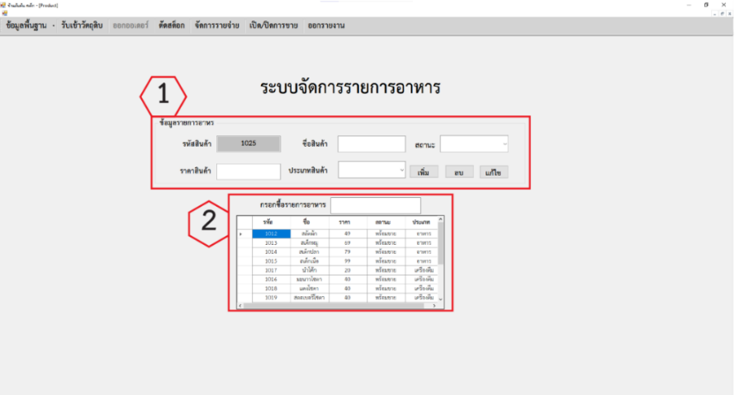
ภาพที่ 1 ภาพของงานวิจัยที่เกี่ยวข้องกับระบบการจัดการออเดอร์

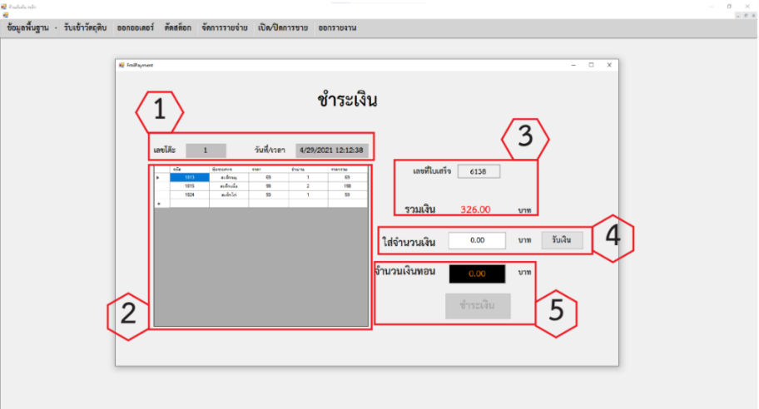

ภาพที่ 2 ภาพของงานวิจัยที่เกี่ยวข้องกับระบบการชำระเงิน

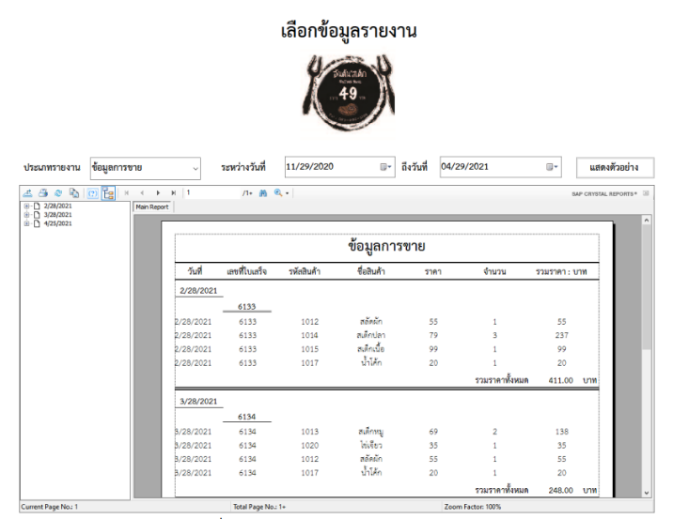

ภาพที่ 3 ภาพของงานวิจัยที่เกี่ยวข้องกับระบบจัดการข้อมูลยอดขายรายวัน

2.2.2.ระบบที่เกี่ยวข้อง
(1) Loyverse [5]
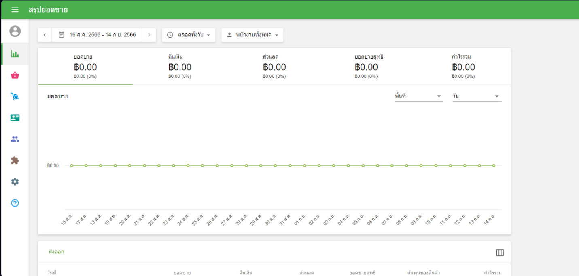
Loyverse POS (Loyalty Universe Point of Sale) เป็นระบบบริหารจัดการการขายหน้าร้าน (Point of Sale System) ที่พัฒนาขึ้นเพื่อช่วยให้ธุรกิจร้านค้าปลีก ร้านกาแฟ หรือร้านอาหาร สามารถจัดการยอดขายและสินค้าคงคลังได้อย่างมีประสิทธิภาพ ระบบนี้สามารถทำงานผ่านสมาร์ตโฟน แท็บเล็ต หรือคอมพิวเตอร์ โดยเชื่อมต่อข้อมูลกับระบบคลาวด์ ทำให้ผู้ใช้งานสามารถเข้าถึงข้อมูลได้จากทุกที่

ภาพที่ 4 ภาพของแอปพลิเคชัน ที่เกี่ยวข้องกับระบบสรุปข้อมูลยอดขาย

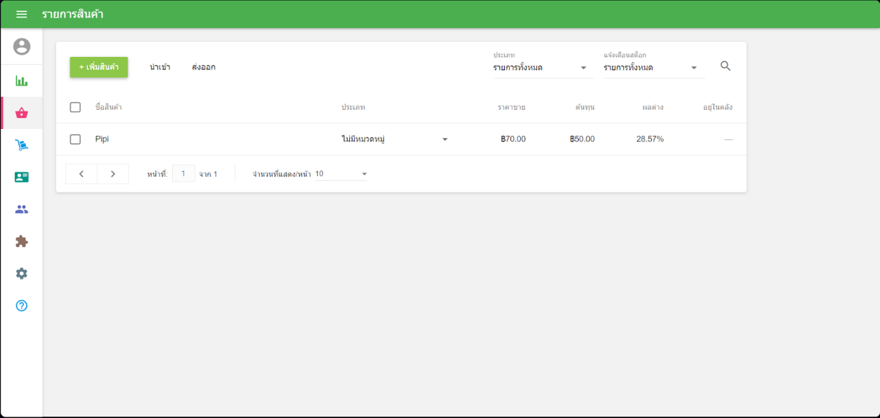
ภาพที่ 5 ภาพของแอปพลิเคชัน ที่เกี่ยวข้องกับระบบเพิ่มลบเเก้ไขข้อมูลของเมนู
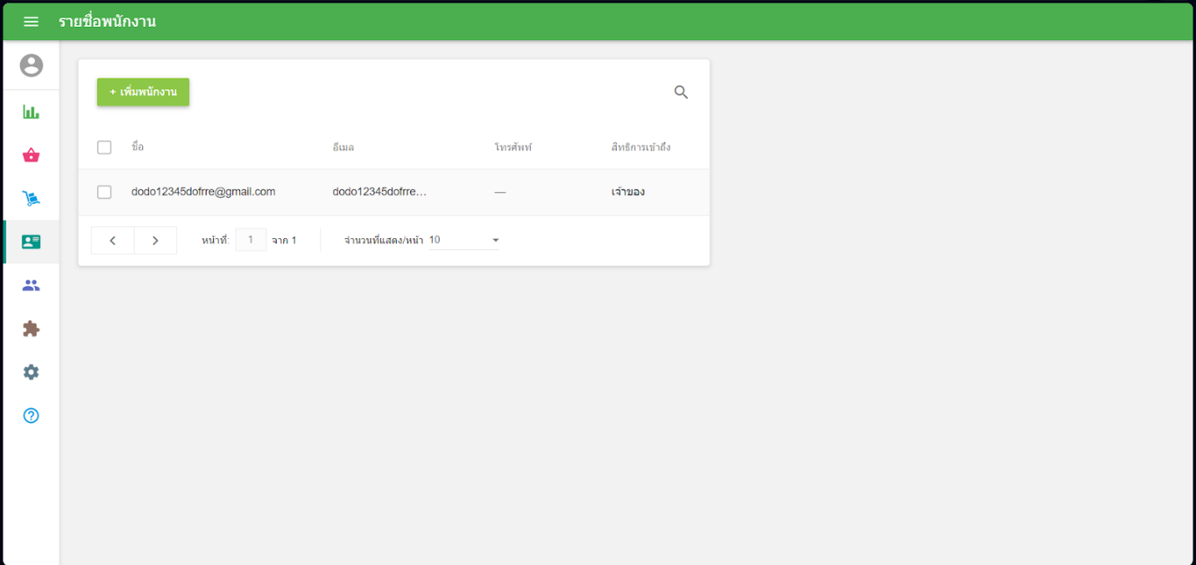

ภาพที่ 6 ภาพของแอปพลิเคชัน ที่เกี่ยวข้องกับระบบเพิ่มลบเเก้ไขข้อมูลของพนักงาน

(2) POSPOS [6]
POSPOS เป็นระบบบริหารจัดการขายหน้าร้านที่พัฒนาโดยบริษัทในประเทศไทย โดยมุ่งเน้นให้ตอบโจทย์ผู้ประกอบการไทยทั้งร้านค้าปลีก ร้านอาหาร ร้านกาแฟ และร้านขายสินค้าที่มีลักษณะเฉพาะ เช่น ร้านขายของสดหรือร้านรับซื้อของเก่า ระบบนี้สามารถทำงานได้ทั้งบน Windows, Android และ iOS พร้อมเชื่อมต่อกับอุปกรณ์ POS มาตรฐาน เช่น เครื่องพิมพ์ใบเสร็จ เครื่องสแกนบาร์โค้ด และเครื่องชั่งน้ำหนัก

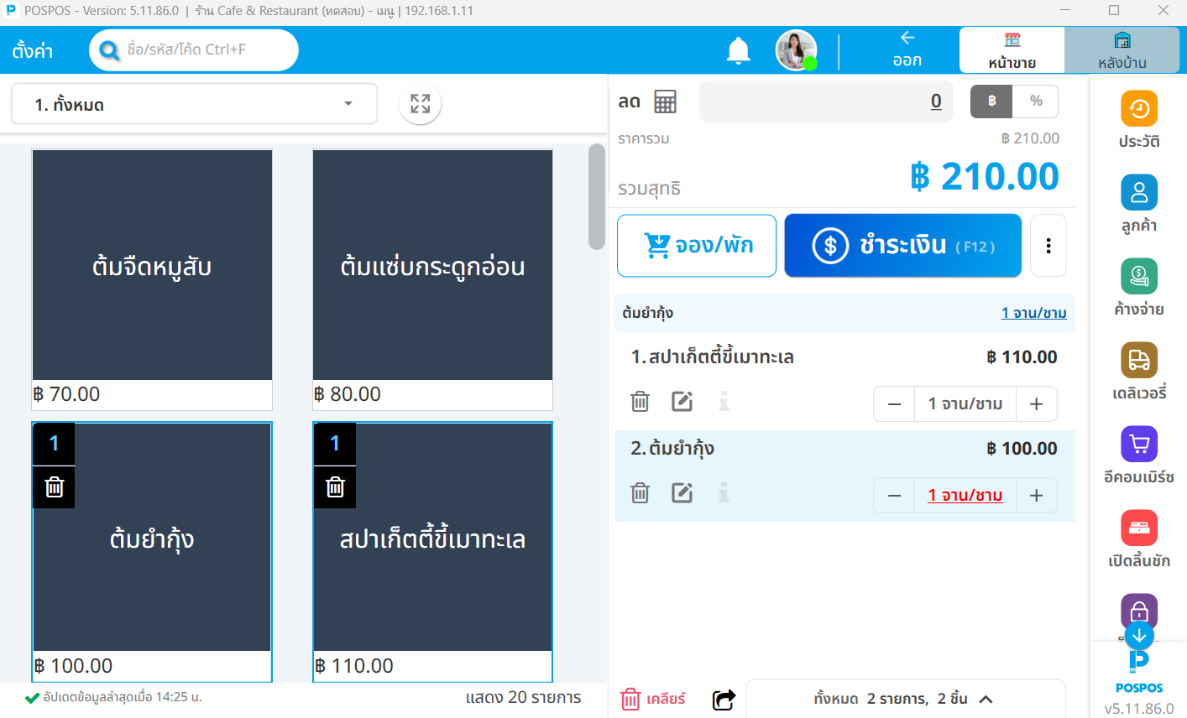
ภาพที่ 7 ภาพของแอปพลิเคชัน ที่เกี่ยวข้องกับระบบรับออเดอร์ของพนักงาน

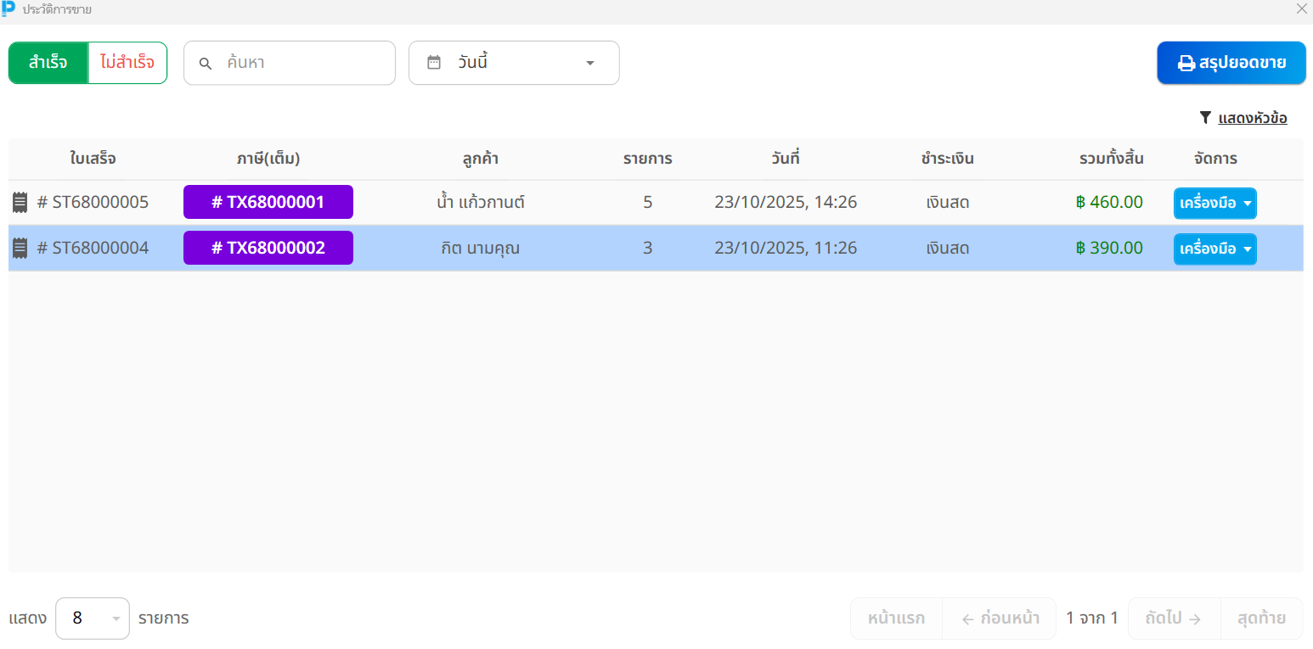
ภาพที่ 8 ภาพของแอปพลิเคชัน ที่เกี่ยวข้องกับระบบประวัติการขาย

ฟังก์ชัน | เว็บแอปพลิเคชันที่เกี่ยวข้อง
ฟังก์ชัน | ระบบจัดการร้านอันตัน | Loyverse | POSPOS | My Project
ระบบเช็คบิลและออเดอร์ลูกค้า | ✓ | ✓ | ✓ | ✓
ระบบตรวจสอบรายการอาหาร | ✓ | ✓ | ✓ | ✓
ระบบเช็คยอดขายรายวัน | ✓ | ✓ | ✓ | ✓
ระบบวิเคราะห์ข้อมูล |  | ✓ | ✓ | ✓
ตารางที่ 1 ตารางเปรียบเทียบงานวิจัย/แอปพลิเคชัน ที่เกี่ยวข้อง

บทที่ 3
การดำเนินงาน

3.1.วิธีการดำเนินงาน
3.1.1. วิเคราะห์ปัญหา และความต้องการ
จากการเก็บรวบรวมข้อมูลและการสัมภาษณ์เจ้าของร้านตำลืมผัว พบว่าปัญหาหลักที่เกิดขึ้นในการดำเนินงานของร้านคือ กระบวนการจัดการชำระเงินที่ล่าช้า โดยเฉพาะในช่วงเวลาที่มีลูกค้าหลายโต๊ะต้องการชำระเงินพร้อมกัน ส่งผลให้เกิดความล่าช้าในการให้บริการและอาจทำให้ลูกค้าเกิดความไม่พึงพอใจ นอกจากนี้ยังพบว่า มีความผิดพลาดในการคำนวณยอดชำระ เนื่องจากการใช้เครื่องคิดเลขและการบันทึกด้วยมือ ซึ่งเสี่ยงต่อการเกิดข้อผิดพลาดทางตัวเลขและการตกหล่นของข้อมูลการขาย
จากปัญหาข้างต้นทางเจ้าของร้านต้องการที่จะให้เข้ามาช่วยแก้ไขในส่วน ของการชำระเงินและบันทึกยอดขายเพื่อให้สะดวกและรวดเร็วต่อการชำระเงิน
3.1.2. ค้นคว้า ศึกษาทฤษฎี และเว็บแอปพลิเคชันที่เกี่ยวข้อง
(1) ระบบสารสนเทศ (Information System)
(2) ระบบบริหารจัดการร้านอาหาร (Restaurant Management System)
(3) เว็บแอปพลิเคชัน (Web Application)
3.1.3 ศึกษาข้อมูลและวิธีใช้เครื่องมือต่างๆ ที่จะใช้ในโครงงาน
(1) Visual Studio Code
เป็นโปรแกรมแก้ไขซอร์สโค้ดที่พัฒนาโดยไมโครซอฟท์สำหรับ Windows, Linux และ macOS มีการสนับสนุนสำหรับการดีบัก การควบคุม Git ในตัวและ GitHub การเน้นไวยากรณ์ การเติมโค้ดอัจฉริยะ ตัวอย่าง และ code refactoring มันสามารถปรับแต่งได้หลายอย่าง [7]
(2) JavaScript
เป็นภาษาโปรแกรมมิ่งที่ใช้ในการสร้างและควบคุมหน้าเว็บแบบไดนามิกหรือโต้ตอบได้ เช่น การแสดงภาพเคลื่อนไหว เมนูแบบเลื่อนลง หรือการเปลี่ยนแปลงเนื้อหาโดยไม่ต้องโหลดหน้าใหม่ นอกจากจะใช้กับส่วนหน้าของเว็บไซต์ (Front-end) แล้ว JavaScript ยังสามารถใช้ในการพัฒนาแอปพลิเคชันบนมือถือ เดสก์ท็อป หรือแม้กระทั่งสร้างเซิร์ฟเวอร์ (Back-end) ด้วย Node.js [8]
(3) MySQL
เป็นระบบจัดการฐานข้อมูลแบบข้อมูลเชิงสัมพันธ์ (RDBMS) ซึ่งเป็นระบบฐานข้อมูลที่จัดเก็บรวบรวมข้อมูลในรูปแบบตาราง โดยมีการแบ่งข้อมูลออกเป็นแถว และในแต่ละแถวแบ่งออกเป็นคอลัมน์ เพื่อเชื่อมโยงระหว่างข้อมูลในตารางกับข้อมูลในคอลัมน์ที่กำหนด แทนการเก็บข้อมูลที่แยกออกจากกัน โดยไม่มีความเชื่อมโยงกัน ซึ่งประกอบด้วยข้อมูล ที่มีความสัมพันธ์เชื่อมโยงกัน [9]

(4) Application Program Interface (API)
ชุดคำสั่ง กฎ และโปรโตคอลที่ช่วยให้ซอฟต์แวร์หรือโปรแกรมต่างๆ สามารถสื่อสาร แลกเปลี่ยนข้อมูล และทำงานร่วมกันได้โดยไม่จำเป็นต้องรู้รายละเอียดการทำงานภายในของกันและกัน [10]
(5) Next.js
เป็นเฟรมเวิร์ก JavaScript ที่พัฒนาต่อยอดจาก React.js ซึ่งช่วยให้สามารถสร้างเว็บแอปพลิเคชันได้ทั้งแบบ Server-Side Rendering (SSR) และ Client-Side Rendering (CSR) ภายในระบบเดียว ผู้จัดทำได้ศึกษาการติดตั้ง การสร้างโครงสร้างโปรเจกต์ การใช้งานไฟล์ page และ API route การจัดการ state ของข้อมูลด้วย React Hooks รวมถึงการเชื่อมต่อกับฐานข้อมูล MySQL ผ่าน API ของ Next.js [11]
(6) Node.js
เป็นสภาพแวดล้อมรันไทม์ (Runtime Environment) แบบโอเพนซอร์สที่ใช้สำหรับรันโค้ด JavaScript นอกเบราว์เซอร์ ซึ่งช่วยให้นักพัฒนาสามารถสร้างแอปพลิเคชันฝั่งเซิร์ฟเวอร์ (Backend) ที่มีประสิทธิภาพสูงและทำงานแบบเรียลไทม์ได้ [12]
3.2. ฟังก์ชันการทํางาน
ฟังก์ชันการทํางานของระบบมีฝั่งของเจ้าของร้าน พนักงานหน้าร้าน และพนักงานในครัว
3.2.1.เจ้าของร้าน
(1) เข้าสู่ระบบ
(2) รับออเดอร์
(3) เช็คบิล
(4) ดูยอดคำสั่งออเดอร์
(5) แก้ไข เพิ่ม ลบ รายการอาหาร
(6) ดูยอดขาย
(7) เพิ่ม ลบ แก้ไขข้อมูลพนักงาน
3.2.2. พนักงานหน้าร้าน
(1) เข้าสู่ระบบ
(2) รับออเดอร์
(3) เช็คบิล
(4) ดูยอดคำสั่งออเดอร์
(5) เพิ่ม ลบ แก้ไขคำสั่งออเดอร์
3..2.3. พนักงานในครัว
(1) เข้าสู่ระบบ
(2) ดูยอดคำสั่งออเดอร์
(3) เพิ่ม ลบ แก้ไขคำสั่งออเดอร์

3.3. เขียนเค้าโครงงานและเสนออาจารย์ที่ปรึกษา
เขียนหลักการและเหตุผล วัตถุประสงค์ ทฤษฎี และเว็บไซต์ที่เกี่ยวข้อง วิธีดำเนินโครงงาน ขอบเขต ภาพรวมระบบ การวิเคราะห์ระบบ และการออกแบบระบบ และสรุปผลการดำเนินงานของโครงงานรวมทั้งเอกสารอ้างอิงเพื่อนำเสนอ

บทที่ 4
การวิเคราะห์ระบบ และพัฒนาโปรแกรม

4.1. การวิเคราะห์ระบบ
4.1.1. ภาพรวมของระบบ

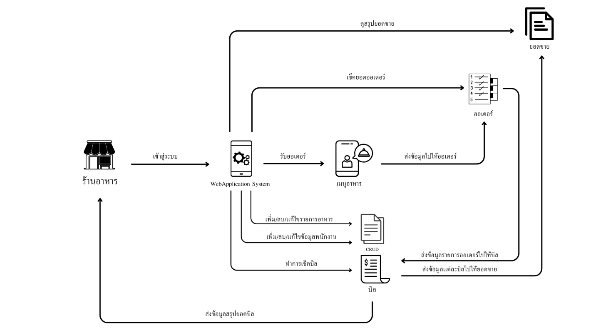

ภาพที่ 9 ภาพรวมระบบของเว็บแอปพลิเคชันของร้านอาหาร

4.1.2. Use Case Diagram

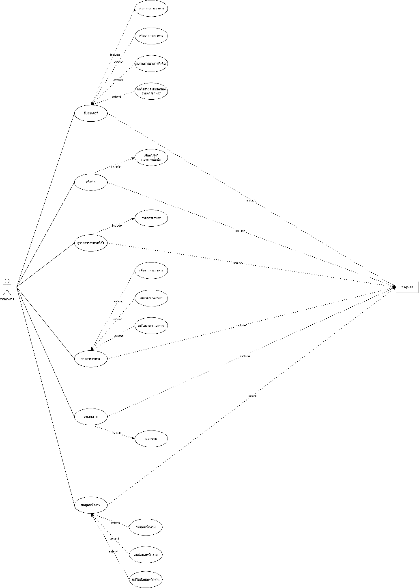

ภาพที่ 10 ภาพ Use Case Diagram

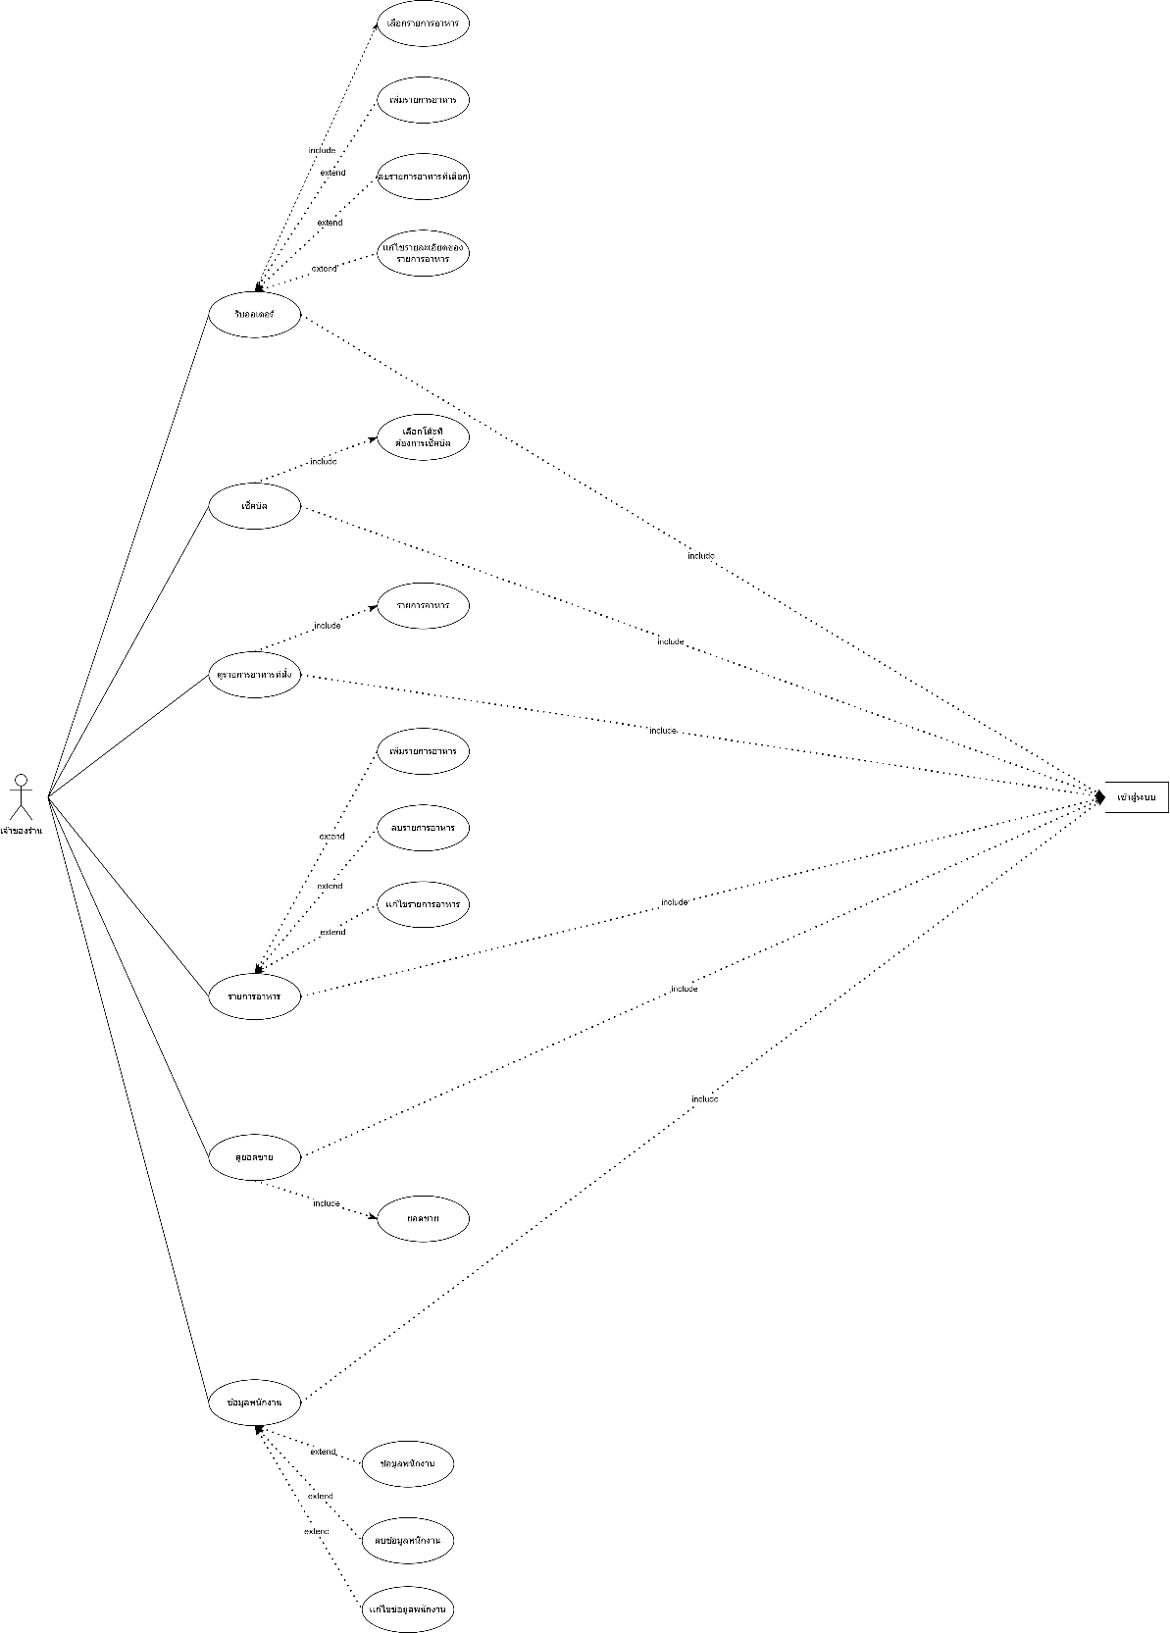

ภาพที่ 11 ภาพ Use Case Diagram เจ้าของร้าน

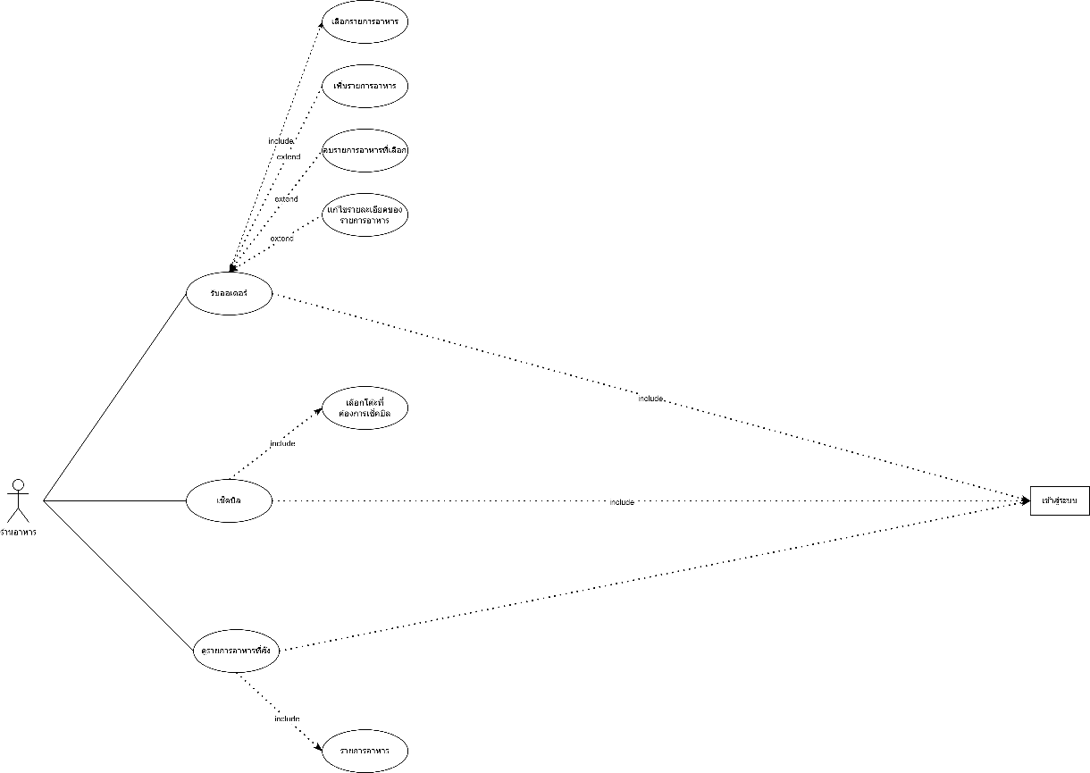

ภาพที่ 12 ภาพ Use Case Diagram พนักงานเสิร์ฟ

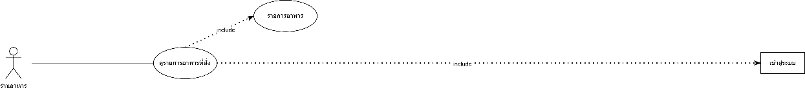

ภาพที่ 13 ภาพ Use Case Diagram พนักงานในครัว

4.1.3. Use Case Description
(1) เข้าสู่ระบบ
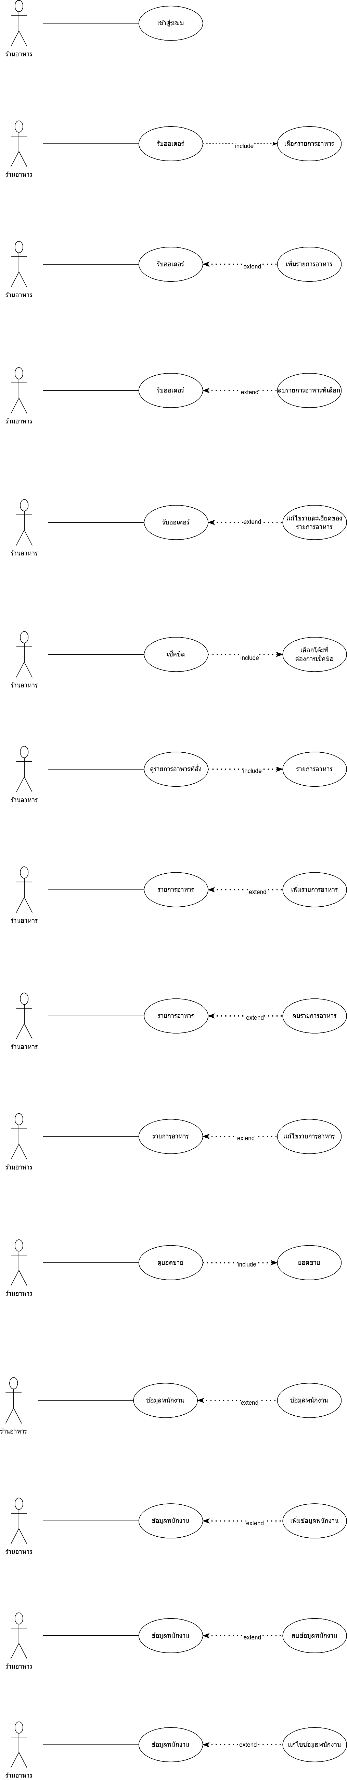
ภาพที่ 14 Use Case Description เข้าสู่ระบบ

ตารางที่ 2 Use Case Description เข้าสู่ระบบ
Use Case Number | 1
Use Case Name | เข้าสู่ระบบ
Scenario | พนักงานเข้าสู่ระบบ
Triggering event | เมื่อเริ่มการใช้งานต้องเข้าสู่ระบบก่อนเสมอ
Brief Description | พนักงานต้องการเข้าสู่ระบบ
Actor | พนักงาน
Stakeholder | -
Related Use Case | -
Precondition | พนักงานต้องมีข้อมูลอยู่ในระบบก่อน
Postcondition | ข้อมูลผู้ใช้งานถูกอ่าน
Flow of condition | Actor  1. กรอก username/password | System  1.1. ระบบตรวจสอบความถูกต้องของ username/password  1.2. อ่านข้อมูลผู้ใช้งาน (พนักงาน/  พนักงานในครัว/เจ้าของร้าน)  1.3. แสดงหน้าหลักพร้อมข้อมูล (พนักงาน/พนักงานในครัว/เจ้าของร้าน)
Exception condition | ถ้าระบบตรวจสอบความถูกต้องของไม่ผ่านระบบแสดงข้อความเข้าสู่ระบบไม่สำเร็จ

(2) รับออเดอร์
ภาพที่ 15 Use Case Description รับออเดอร์

ตารางที่ 3 Use Case Description รับออเดอร์
Use Case Number | 2
Use Case Name | รับออเดอร์
Scenario | พนักงานรับออเดอร์
Triggering event | ลูกค้าสั่งอาหาร
Brief Description | พนักงานรับออเดอร์จากลูกค้า
Actor | พนักงาน
Stakeholder | พนักงานในครัว
Related Use Case | Include : เข้าสู่ระบบ  Include : เลือกรายการอาหาร
Precondition | พนักงานต้องเข้าสู่ระบบ  พนักงานต้องการที่จะรับออเดอร์
Postcondition | พนักงานงานรับออเดอร์สำเร็จ  ระบบแจ้งเตือนครัวเกี่ยวกับรายการที่ถูกออเดอร์เข้ามา
Flow of condition | Actor  1. กดสร้างออเดอร์  2. เลือกเมนูและจำนวน  3. กดยืนยันออเดอร์ | System  1.1. ระบบแสดงหน้ารายการอาหาร  2.1. ระบบคำนวณยอดรวม  3.1. ระบบบันทึกออเดอร์  3.2. ส่งคำสั่งซื้อไปยังห้องครัว
Exception condition | -

(3) เพิ่มรายการอาหารในออเดอร์

ภาพที่ 16 Use Case Description เพิ่มรายการอาหารในออเดอร์

ตารางที่ 4 Use Case Description เพิ่มรายการอาหารในออเดอร์
Use Case Number | 3
Use Case Name | เพิ่มรายการอาหารในออเดอร์
Scenario | พนักงานต้องการเพิ่มเมนูอาหารเข้าไปในออเดอร์ที่มีอยู่แล้ว
Triggering event | พนักงานเลือกออเดอร์ที่เปิดอยู่แล้วเพิ่มเมนูอาหาร
Brief Description | พนักงานเลือกออเดอร์เดิมที่ลูกค้ากำลังใช้งานอยู่เพื่อเพิ่มเมนูอาหารเพิ่มเติม
Actor | พนักงาน
Stakeholder | พนักงานในครัว
Related Use Case | Include : เข้าสู่ระบบ  Extend : เพิ่มรายการอาหาร
Precondition | พนักงานต้องเข้าสู่ระบบ  ออเดอร์เดิมต้องอยู่ในสถานะ กำลังดำเนินการ
Postcondition | รายการอาหารใหม่ถูกเพิ่มไปยังเลขโต๊ะ  อัปเดตยอดรวมของรายการอาหารของโต๊ะ
Flow of condition | Actor  1. เลือกออเดอร์ที่ต้องการเพิ่มอาหาร  2. เลือกเมนู ระบุจำนวน หรือหมายเหตุ  3. กดยืนยันการเพิ่มเมนู | System  1.1. เปิดหน้ารายการอาหารทั้งหมด  2.1. ระบบคำนวณยอดรวม  3.1. ระบบบันทึกออเดอร์  3.2. ส่งคำสั่งซื้อไปยังห้องครัว
Exception condition | ระบบส่งใบสั่งไปครัวไม่สำเร็จระบบแสดงข้อความผิดพลาดและให้ลองส่งใหม่

(4) ลบรายการอาหารในออเดอร์

ภาพที่ 17 Use Case Description ลบรายการอาหารในออเดอร์

ตารางที่ 5 Use Case Description ลบรายการอาหารในออเดอร์
Use Case Number | 4
Use Case Name | ลบรายการอาหารในออเดอร์
Scenario | พนักงานต้องการลบเมนูอาหารออกจากออเดอร์ที่กำลังดำเนินการ
Triggering event | พนักงานเปิดออเดอร์ที่มีอยู่ แล้วเลือกเมนูอาหารที่ต้องการลบออกจากรายการ
Brief Description | พนักงานสามารถเลือกออเดอร์ที่ยังไม่ปิดบิลและทำการลบรายการอาหารบางรายการออก
Actor | พนักงาน
Stakeholder | พนักงานในครัว
Related Use Case | Include : เข้าสู่ระบบ  Extend : ลบรายการอาหาร
Precondition | พนักงานเข้าสู่ระบบ  ออเดอร์เดิมต้องอยู่ในสถานะ กำลังดำเนินการ  รายการอาหารที่ต้องการลบยังไม่ปิดบิลหรือขึ้นว่ากำลังเตรียมอาหารแล้ว
Postcondition | ระบบอัปเดตยอดรวมของออเดอร์ใหม่  ระบบแจ้งเตือนครัวเกี่ยวกับรายการที่ถูกลบ
Flow of condition | Actor  1. เลือกออเดอร์ที่ต้องการลบเมนู  2. เลือกรายการอาหารที่ต้องการลบ  3. กดยืนยันการลบ | System  1.1. แสดงรายละเอียดเมนูภายในออเดอร์  2.1. ระบบแสดงกล่องแจ้งเตือน  3.1. ลบข้อมูลเมนูออก  3.2. ส่งคำสั่งซื้อไปยังห้องครัว
Exception condition | รายการที่ต้องการลบถูกเตรียมอาหารแล้วระบบไม่อนุญาตและแจ้งเตือน

(5) แก้ไขรายการอาหารในออเดอร์

ภาพที่ 18 Use Case Description แก้ไขรายการอาหารในออเดอร์

ตารางที่ 6 Use Case Description แก้ไขรายการอาหารในออเดอร์
Use Case Number | 5
Use Case Name | แก้ไขรายการอาหารในออเดอร์
Scenario | พนักงานต้องการแก้ไขรายละเอียดของเมนูอาหารในออเดอร์
Triggering event | พนักงานเปิดออเดอร์ที่ยังไม่ปิดบิล และเลือกเมนูที่ต้องการแก้ไข
Brief Description | พนักงานสามารถเลือกออเดอร์ที่เปิดอยู่และแก้ไขรายการอาหารที่ลูกค้าสั่งได้ ระบบจะแสดงหน้ารายละเอียดเมนูเพื่อให้แก้ไข
Actor | พนักงาน
Stakeholder | พนักงานในครัว
Related Use Case | Include : เข้าสู่ระบบ  Extend : แก้ไขรายการอาหาร
Precondition | พนักงานเข้าสู่ระบบ  ออเดอร์เดิมต้องอยู่ในสถานะ กำลังดำเนินการ  รายการอาหารที่ต้องการลบยังไม่ปิดบิลหรือขึ้นว่ากำลังเตรียมอาหารแล้ว
Postcondition | ระบบอัปเดตยอดรวมของออเดอร์ใหม่  ระบบแจ้งเตือนครัวเกี่ยวกับรายการที่ถูกแก้ไข
Flow of condition | Actor  1. เลือกออเดอร์ที่ต้องการแกไขมนู  2. เลือกรายการอาหารที่ต้องการแก้ไข  3. กรอกข้อมูลที่ต้องการแก้ไข  4. กดยืนยันการแก้ไข | System  1.1. แสดงรายละเอียดรายการอาหารทั้งหมดในออเดอร์  2.1. แสดงแบบฟอร์มแก้ไขข้อมูล  4.1. ระบบบันทึกออเดอร์  4.2. ส่งคำสั่งซื้อไปยังห้องครัว
Exception condition | รายการที่ต้องการแก้ไขถูกเตรียมอาหารแล้วระบบไม่อนุญาตและแจ้งเตือน
(6) ชำระเงิน

ภาพที่ 19 Use Case Description ชำระเงิน

ตารางที่ 7 Use Case Description ชำระเงิน
Use Case Number | 6
Use Case Name | ชำระเงิน
Scenario | ลูกค้าทานอาหารเสร็จและแจ้งพนักงานเพื่อชำระเงิน
Triggering event | ลูกค้าแจ้งพนักงานว่าต้องการชำระเงิน
Brief Description | พนักงานเปิดออเดอร์ที่ยังไม่ปิดบิลระบบดึงข้อมูลรายการอาหารทั้งหมด
Actor | พนักงาน
Stakeholder | -
Related Use Case | Include : เข้าสู่ระบบ  Include : เลือกโต๊ะที่ต้องการคิดเงิน
Precondition | พนักงานเข้าสู่ระบบ  ออเดอร์ต้องอยู่ในสถานะ พร้อมชำระ
Postcondition | โต๊ะเปลี่ยนสถานะเป็นว่าง
Flow of condition | Actor  1. เลือกโต๊ะที่ลูกค้าต้องการชำระ  2. ตรวจสอบยอดรวมกับลูกค้า  3. เลือกช่องทางการชำระเงิน  4. กดยืนยันการชำระเงิน | System  1.1. แสดงรายละเอียดรายการอาหารยอดรวม  3.1. ตรวจสอบการชำระ  4.1. ออกใบเสร็จ และอัปเดตสถานะออเดอร์และโต๊ะ
Exception condition | -

(7) ดูรายการอาหารที่ออเดอร์

ภาพที่ 20 Use Case Description ดูรายการอาหารที่ออเดอร์

ตารางที่ 8 Use Case Description ดูรายการอาหารที่ออเดอร์
Use Case Number | 7
Use Case Name | ดุรายการอาหารที่ออเดอร์
Scenario | พนักงานต้องการตรวจสอบรายการอาหารที่ลูกค้าสั่งไว้ในออเดอร์ปัจจุบัน
Triggering event | พนักงานเปิดออเดอร์ที่กำลังดำเนินการ
Brief Description | พนักงานสามารถเปิดดูรายละเอียดของออเดอร์ได้
Actor | พนักงาน
Stakeholder | -
Related Use Case | Include : เข้าสู่ระบบ  Include : รายการอาหาร
Precondition | พนักงานเข้าสู่ระบบ  มีออเดอร์ที่เปิดอยู่ในระบบ
Postcondition | ระบบแสดงข้อมูลรายการอาหารในออเดอร์  พนักงานสามารถใช้ข้อมูลนี้เพื่อตรวจสอบหรือเตรียมเสิร์ฟ
Flow of condition | Actor  1. เปิดหน้ารายการออเดอร์ทั้งหมด  2. ออกจากหน้าแสดงรายการเมื่อดูเสร็จ | System  1.1. แสดงรายการออเดอร์ที่กำลังดำเนินการ
Exception condition | ไม่มีออเดอร์ที่เปิดอยู่ระบบแสดงข้อความไม่พบออเดอร์ที่เปิดอยู่ในขณะนี้

(8) เพิ่มรายการอาหาร

ภาพที่ 21 Use Case Description เพิ่มรายการอาหาร

ตารางที่ 9 Use Case Description เพิ่มรายการอาหาร
Use Case Number | 8
Use Case Name | เพิ่มรายการอาหาร
Scenario | เจ้าของร้านต้องการเพิ่มเมนูอาหารใหม่
Triggering event | เจ้าของร้านเพิ่มเมนูอาหารใหม่
Brief Description | เจ้าของร้านเพิ่มข้อมูลเมนูใหม่ เมื่อบันทึกสำเร็จระบบจะแสดงเมนูใหม่นั้นในรายการอาหาร
Actor | เจ้าของร้าน
Stakeholder | -
Related Use Case | Include : เข้าสู่ระบบ  Extend : เพิ่มเมนูอาหาร
Precondition | เจ้าของร้านเข้าสู่ระบบ
Postcondition | เมนูใหม่ถูกแสดงในหน้ารายการอาหาร
Flow of condition | Actor  1. เปิดหน้าเมนูอาหาร  2. กดเพิ่มเมนูอาหารใหม่  3. กรอกชื่อเมนู หมวดหมู่ ราคา และคำอธิบาย  4. กดยืนยันการเพิ่มเมนู | System  1.1. แสดงรายการอาหารทั้งหมด  2.1. เปิดฟอร์มกรอกข้อมูลเมนู  3.1. ตรวจสอบความถูกต้องของข้อมูล  4.1. บันทึกข้อมูล
Exception condition | เมนูชื่อซ้ำกับเมนูเดิมระบบแจ้งเตือนมีเมนูนี้อยู่แล้ว

(9) ลบรายการอาหาร

ภาพที่ 22 Use Case Description ลบรายการอาหาร

ตารางที่ 10 Use Case Description ลบรายการอาหาร
Use Case Number | 9
Use Case Name | ลบรายการอาหาร
Scenario | เจ้าของร้านต้องการลบเมนูอาหาร
Triggering event | เจ้าของร้านลบเมนูอาหาร
Brief Description | เจ้าของร้านลบเมนูอาหารที่ไม่ต้องการออก
Actor | เจ้าของร้าน
Stakeholder | -
Related Use Case | Include : เข้าสู่ระบบ  Extend : ลบเมนูอาหาร
Precondition | เจ้าของร้านเข้าสู่ระบบ  เมนูที่ต้องการลบต้องไม่มีการใช้งานอยู่ในออเดอร์ปัจจุบัน
Postcondition | เมนูนั้นจะไม่ปรากฏในหน้ารายการอาหาร
Flow of condition | Actor  1. เปิดหน้าเมนูอาหาร  2. เลือกเมนูที่ต้องการลบ  3. กดยืนยันการลบเมนู | System  1.1. แสดงรายการอาหารทั้งหมด  2.1. ระบบแสดงกล่องแจ้งเตือน  3.1. ลบข้อมูลเมนูออก
Exception condition | เมนูถูกใช้งานอยู่ในออเดอร์ระบบไม่อนุญาตให้ลบ

(10) ลบรายการอาหาร

ภาพที่ 23 Use Case Description แก้ไขรายการอาหาร

ตารางที่ 11 Use Case Description แก้ไขรายการอาหาร
Use Case Number | 10
Use Case Name | แก้ไขรายการอาหาร
Scenario | เจ้าของร้านต้องการแก้ไขเมนูอาหาร
Triggering event | เจ้าของร้านต้องการที่แก้ไขรายละเอียดของเมนูอาหาร
Brief Description | เจ้าของร้านแก้ไขข้อมูลของเมนูอาหารที่มีอยู่
Actor | เจ้าของร้าน
Stakeholder | -
Related Use Case | Include : เข้าสู่ระบบ  Extend : แก้ไขเมนูอาหาร
Precondition | เจ้าของร้านเข้าสู่ระบบ  เมนูที่ต้องการแก้ไขต้องไม่มีการใช้งานอยู่ในออเดอร์ปัจจุบัน
Postcondition | เมนูอาหารแสดงข้อมูลใหม่ในหน้ารายการอาหาร
Flow of condition | Actor  1. เปิดหน้าเมนูอาหาร  2. เลือกเมนูที่ต้องการแก้ไข  3. กรอกข้อมูลที่ต้องการแก้ไข  4. กดยืนยันการแก้ไข | System  1.1. แสดงรายการอาหารทั้งหมด  2.1. เปิดฟอร์มกรอกข้อมูลสำหรับแก้ไข  3.1. ตรวจสอบความถูกต้องของข้อมูล  4.1. บันทึกข้อมูล
Exception condition | เมนูถูกใช้งานอยู่ในออเดอร์ระบบไม่อนุญาตให้แก้ไข

(11) ดูยอดขาย

ภาพที่ 24 Use Case Description ดูยอดขาย

ตารางที่ 12 Use Case Description ดูยอดขาย
Use Case Number | 11
Use Case Name | ดูยอดขาย
Scenario | เจ้าของร้านต้องการตรวจสอบยอดขาย
Triggering event | เจ้าของร้านตรวจสอบยอดขาย
Brief Description | ให้เจ้าของร้านสามารถดูข้อมูลยอดขาย
Actor | เจ้าของร้าน
Stakeholder | -
Related Use Case | Include : เข้าสู่ระบบ  Include : ยอดขาย
Precondition | เจ้าของร้านเข้าสู่ระบบ  ระบบต้องมีข้อมูลออเดอร์ที่ถูกชำระเงินเรียบร้อยแล้ว
Postcondition | แสดงข้อมูลยอดขาย
Flow of condition | Actor  1. เปิดหน้าประวัติยอดขาย  2. ออกจากหน้าแสดงรายการเมื่อดูเสร็จ | System  1.1. แสดงหน้ารายงานยอดขาย
Exception condition | -

(12) ดูข้อมูลพนักงาน

ภาพที่ 25 Use Case Description ดูข้อมูลพนักงาน

ตารางที่ 13 Use Case Description ดูข้อมูลพนักงาน
Use Case Number | 12
Use Case Name | ดูข้อมูลพนักงาน
Scenario | เจ้าของร้านต้องการตรวจสอบข้อมูลของพนักงานในระบบ
Triggering event | เจ้าของร้านต้องการดูรายละเอียดข้อมูลของพนักงานที่มีในระบบ
Brief Description | แสดงข้อมูลของพนักงานแต่ละคนให้เจ้าของร้าน
Actor | เจ้าของร้าน
Stakeholder | -
Related Use Case | Include : เข้าสู่ระบบ  Extend : ข้อมูลพนักงาน
Precondition | ผู้ใช้งานเข้าสู่ระบบ  มีข้อมูลพนักงานถูกบันทึก
Postcondition | แสดงข้อมูลพนักงาน
Flow of condition | Actor  1. เปิดหน้าข้อมูลของพนักงาน  2. ออกจากหน้าแสดงรายการเมื่อดูเสร็จ | System  1.1. แสดงหน้ารายงานข้อมูลของพนักงาน
Exception condition | -

(13) เพิ่มข้อมูลพนักงาน

ภาพที่ 26 Use Case Description เพิ่มข้อมูลพนักงาน

ตารางที่ 14 Use Case Description เพิ่มข้อมูลพนักงาน
Use Case Number | 13
Use Case Name | เพิ่มข้อมูลพนักงาน
Scenario | เจ้าของร้านต้องการเพิ่มข้อมูลพนักงานใหม่
Triggering event | เจ้าของร้านเพิ่มข้อมูลพนักงานใหม่
Brief Description | ให้เจ้าของร้านสามารถบันทึกข้อมูลพนักงานใหม่ จะบันทึกข้อมูลและแสดงรายชื่อพนักงานใหม่ในหน้ารายการพนักงาน
Actor | เจ้าของร้าน
Stakeholder | -
Related Use Case | Include : เข้าสู่ระบบ  Extend : เพิ่มข้อมูลพนักงาน
Precondition | เจ้าของร้านเข้าสู่ระบบ
Postcondition | รายชื่อพนักงานใหม่ปรากฏในหน้ารายการพนักงาน
Flow of condition | Actor  1. เปิดหน้าข้อมูลของพนักงาน  2. กดเพิ่มพนักงานใหม่  3. กรอกข้อมูลพนักงาน  4. กดยืนยันการบันทึกข้อมูล | System  1.1. แสดงรายชื่อพนักงานทั้งหมด  2.1. เปิดแบบฟอร์มกรอกข้อมูลพนักงาน  3.1. ตรวจสอบความถูกต้องของข้อมูล  4.1. บันทึกข้อมูล
Exception condition | ข้อมูลพนักงานไม่ครบถ้วนระบบแจ้งเตือนให้กรอกข้อมูลเพิ่มเติม

(14) ลบข้อมูลพนักงาน

ภาพที่ 27 Use Case Description ลบข้อมูลพนักงาน

ตารางที่ 15 Use Case Description ลบข้อมูลพนักงาน
Use Case Number | 14
Use Case Name | ลบข้อมูลพนักงาน
Scenario | เจ้าของร้านต้องการลบข้อมูลของพนักงานที่ลาออก หรือไม่ต้องการให้แสดงในระบบอีกต่อไป
Triggering event | เจ้าของร้านลบข้อมูลของพนักงาน
Brief Description | ให้เจ้าของร้านสามารถลบข้อมูลพนักงานที่ไม่จำเป็นต้องเก็บไว้ โดยข้อมูลพนักงานที่ถูกลบจะไม่สามารถเรียกดูได้อีก
Actor | เจ้าของร้าน
Stakeholder | -
Related Use Case | Include : เข้าสู่ระบบ  Extend : ลบข้อมูลพนักงาน
Precondition | เจ้าของร้านเข้าสู่ระบบ  ข้อมูลพนักงานที่ต้องการลบมีอยู่ในฐานข้อมูล
Postcondition | รายชื่อพนักงานในระบบถูกอัปเดตใหม่
Flow of condition | Actor  1. เปิดหน้าข้อมูลของพนักงาน  2. กดลบข้อมูลพนักงาน  3. กดยืนยันการลบ | System  1.1. แสดงรายชื่อพนักงานทั้งหมด  2.1. ระบบแสดงกล่องแจ้งเตือน  3.1. ลบข้อมูลพนักงาน
Exception condition | -

(15) แก้ไขข้อมูลพนักงาน

ภาพที่ 28 Use Case Description แก้ไขข้อมูลพนักงาน

ตารางที่ 16 Use Case Description แก้ไขข้อมูลพนักงาน
Use Case Number | 15
Use Case Name | แก้ไขข้อมูลพนักงาน
Scenario | เจ้าของร้านต้องการที่จะแก้ไขข้อมูลของพนักงาน
Triggering event | เจ้าของร้านแก้ไขข้อมูลของพนักงาน
Brief Description | ให้เจ้าของร้านสามารถแก้ไขข้อมูลพนักงานที่มีอยู่
Actor | เจ้าของร้าน
Stakeholder | -
Related Use Case | Include : เข้าสู่ระบบ  Extend : แก้ไขข้อมูลพนักงาน
Precondition | เจ้าของร้านเข้าสู่ระบบ
Postcondition | รายชื่อและข้อมูลพนักงานแสดงข้อมูลใหม่ในระบบ
Flow of condition | Actor  1. เปิดหน้าข้อมูลของพนักงาน  2. เลือกพนักงานที่ต้องการแก้ไข  3. กรอกข้อมูลที่ต้องการแก้ไข  4. กดยืนยันการแก้ไข | System  1.1. แสดงรายชื่อพนักงานทั้งหมด  2.1. เปิดฟอร์มกรอกข้อมูลสำหรับแก้ไข  3.1. ตรวจสอบความถูกต้องของข้อมูล  4.1. บันทึกข้อมูล
Exception condition | -

4.1.4. System sequence diagram

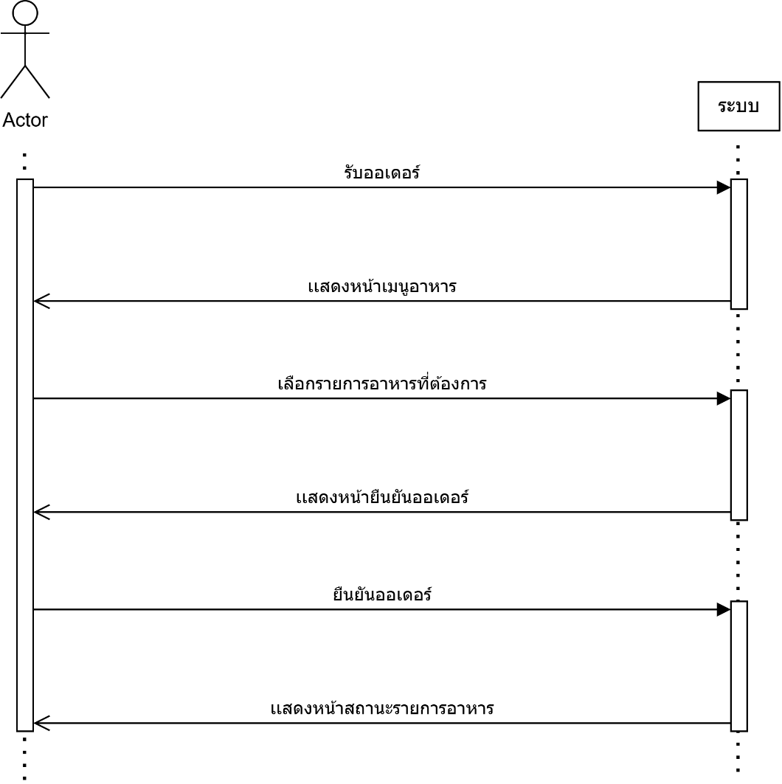

ภาพที่ 29 System sequence diagram รับออเดอร์

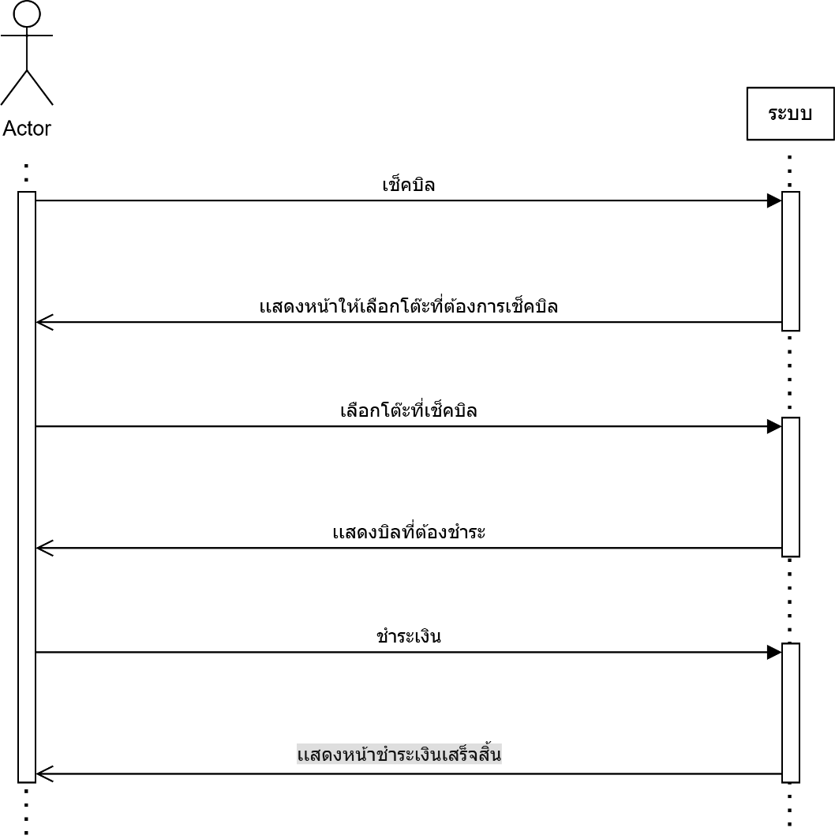

ภาพที่ 30 System sequence diagram เช็คบิล

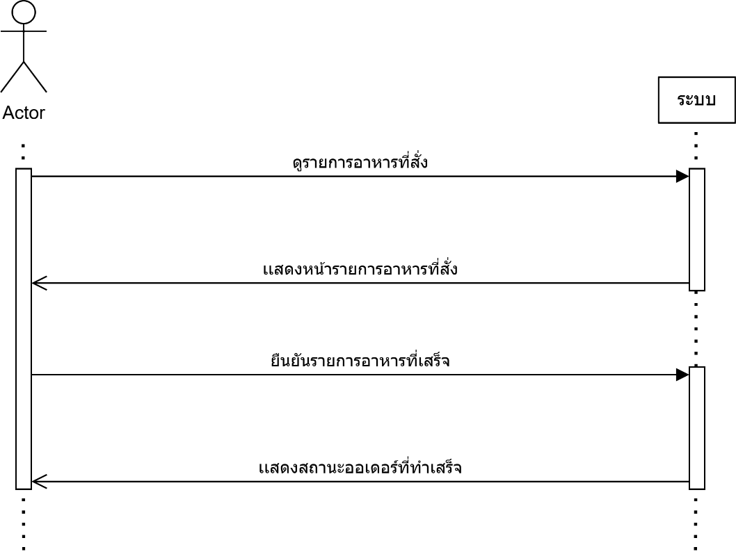

ภาพที่ 31 System sequence diagram รายการอาหารที่สั่ง

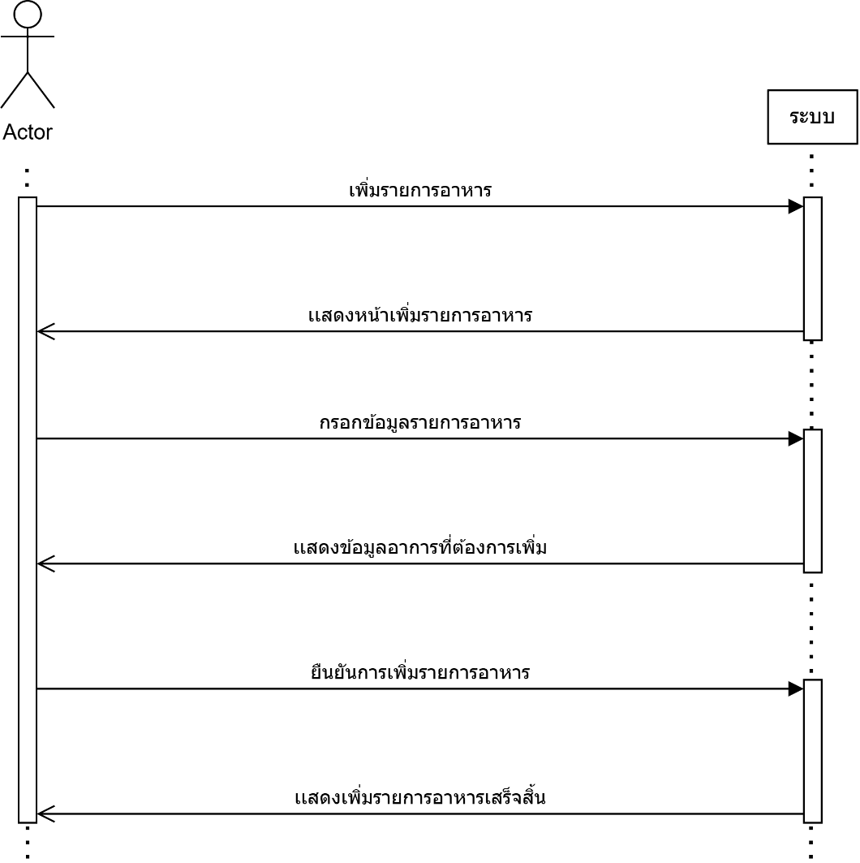

ภาพที่ 32 System sequence diagram เพิ่มรายการอาหาร

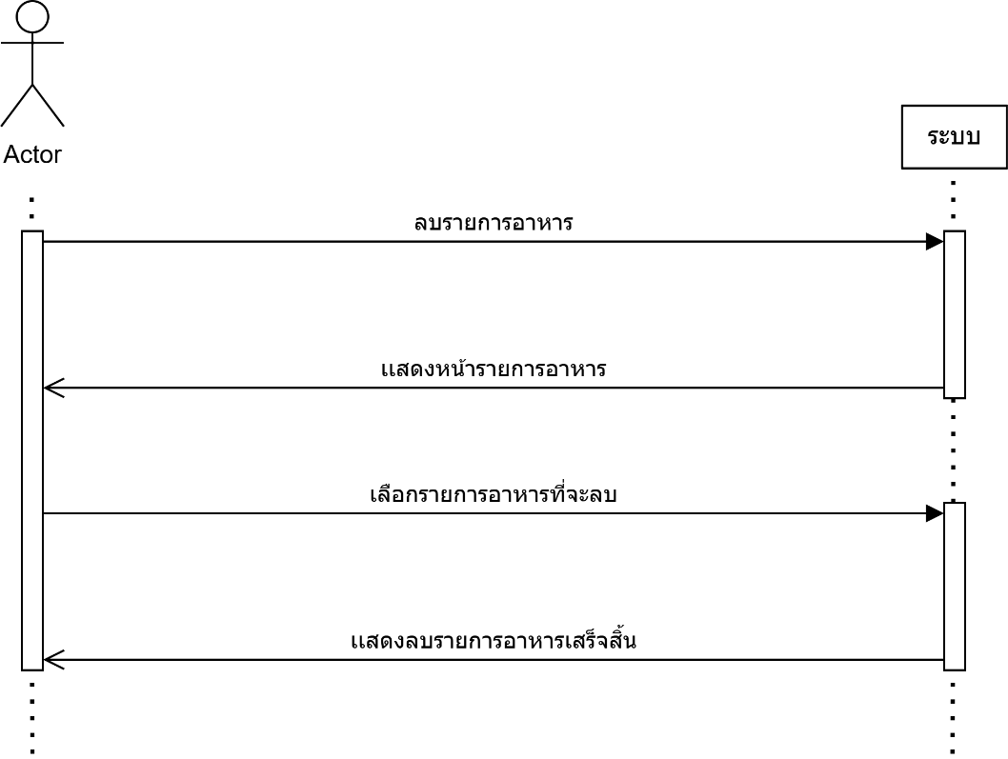

ภาพที่ 33 System sequence diagram ลบรายการอาหาร
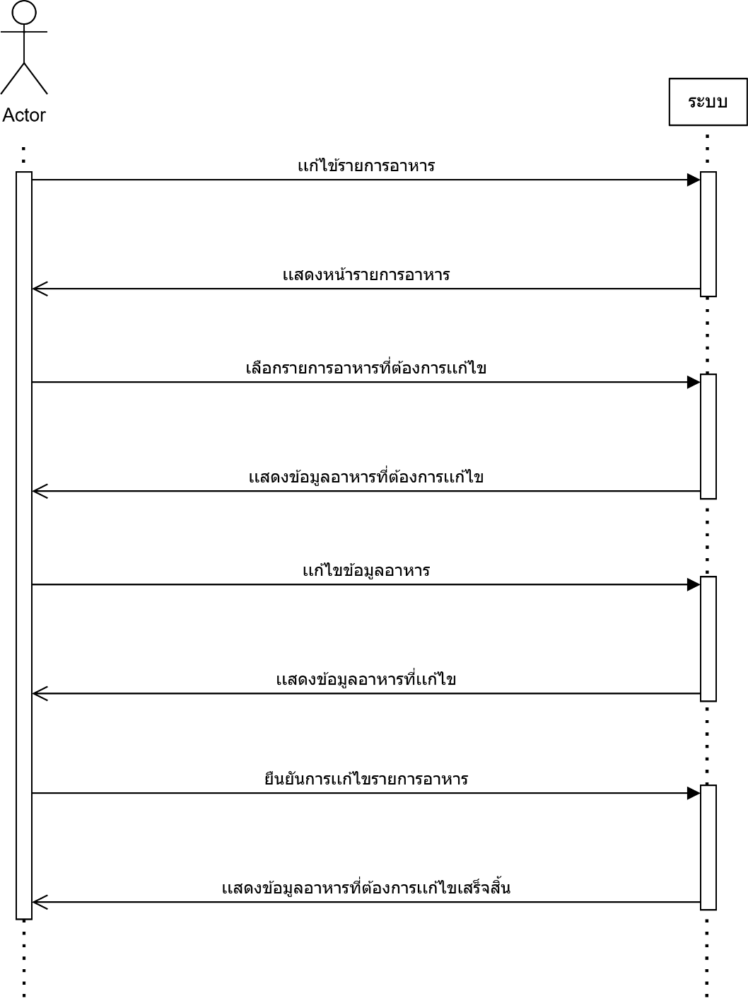

ภาพที่ 34 System sequence diagram แก้ไขรายการอาหาร

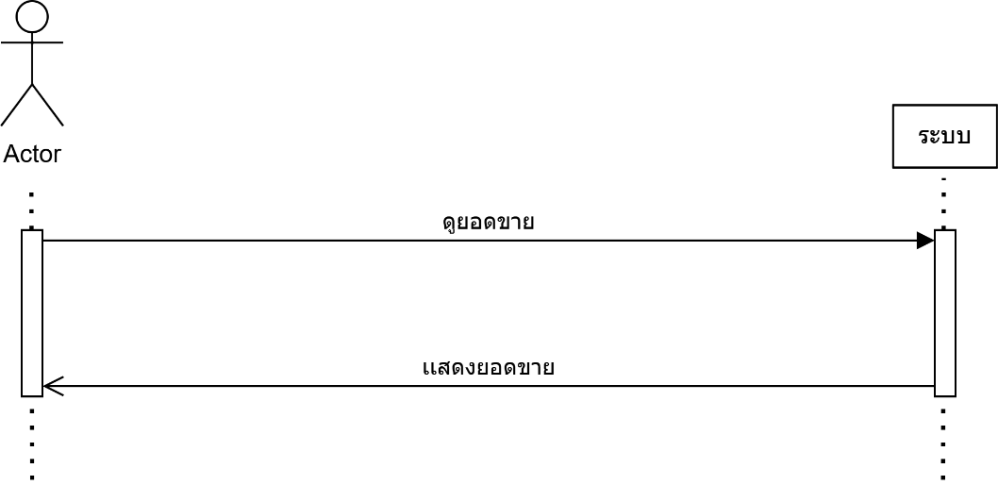
ภาพที่ 35 System sequence diagram ยอดขาย

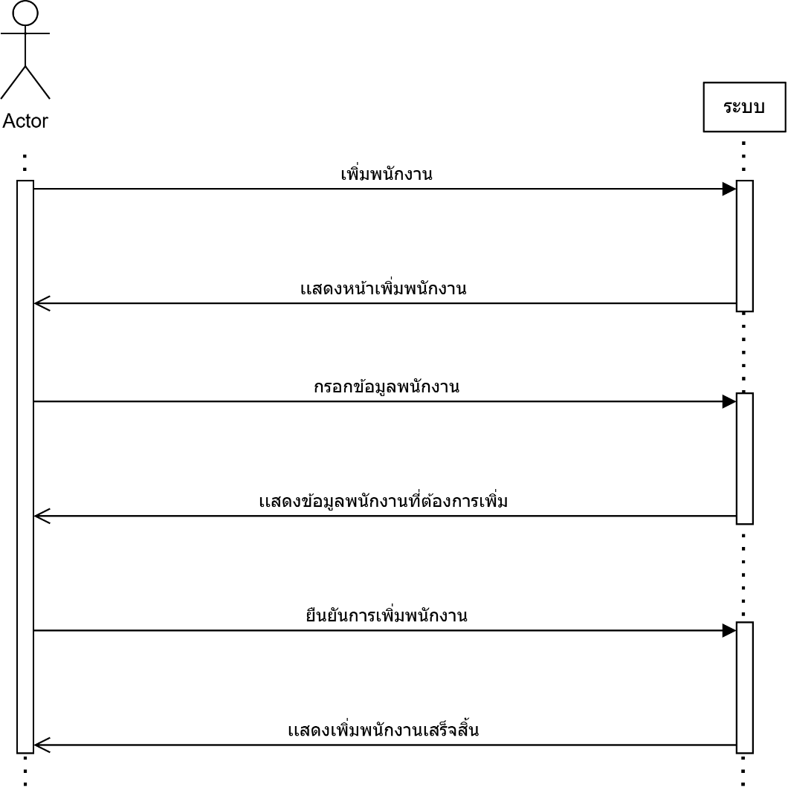

ภาพที่ 36 System sequence diagram เพิ่มพนักงาน
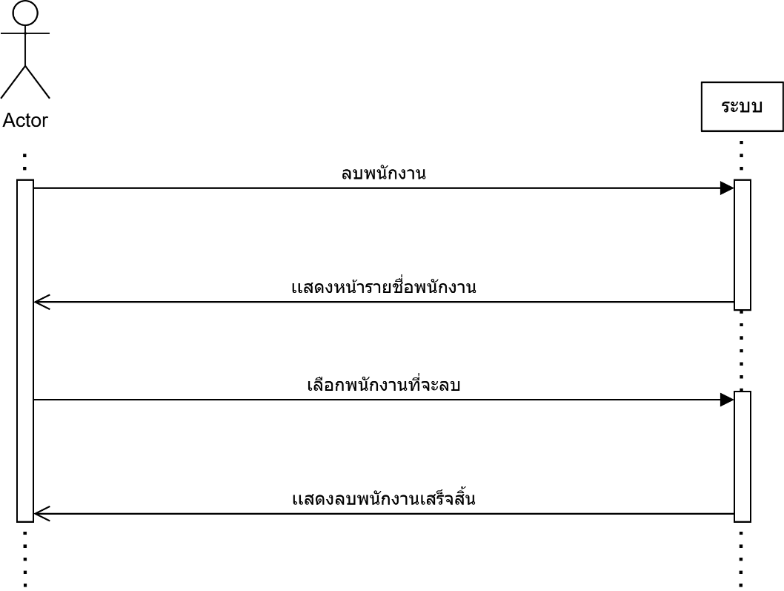

ภาพที่ 37 System sequence diagram ลบพนักงาน

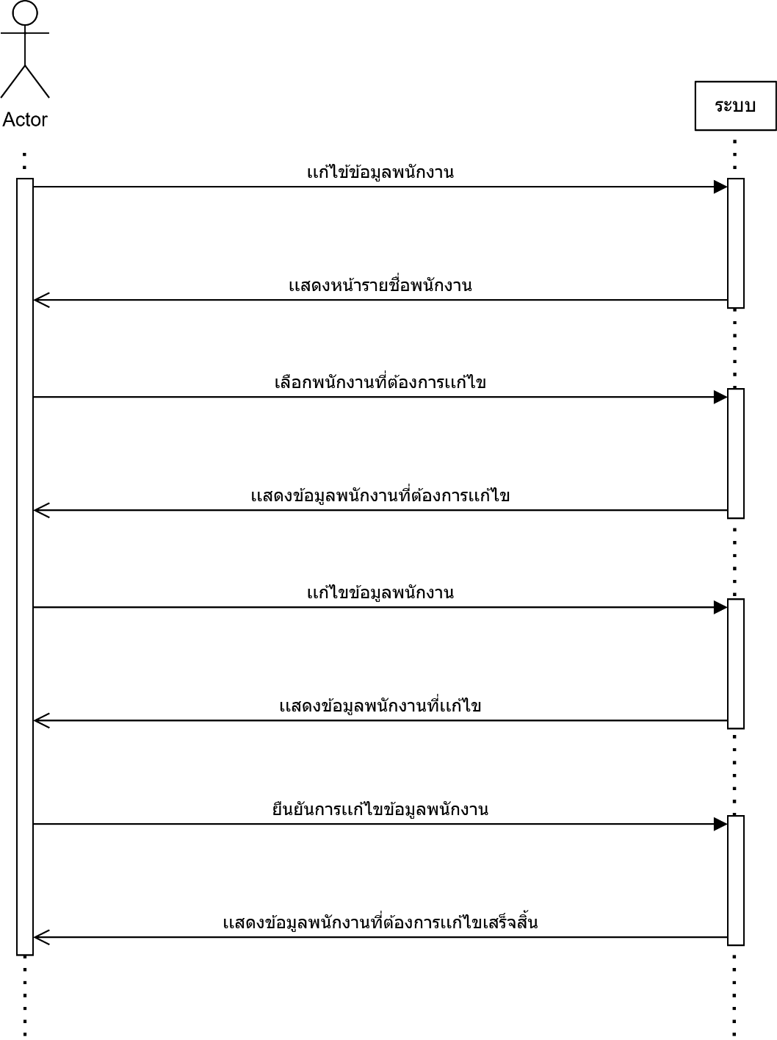

ภาพที่ 38 System sequence diagram แก้ไขพนักงาน

4.2. การออกแบบระบบ
4.2.1. Activity Diagram

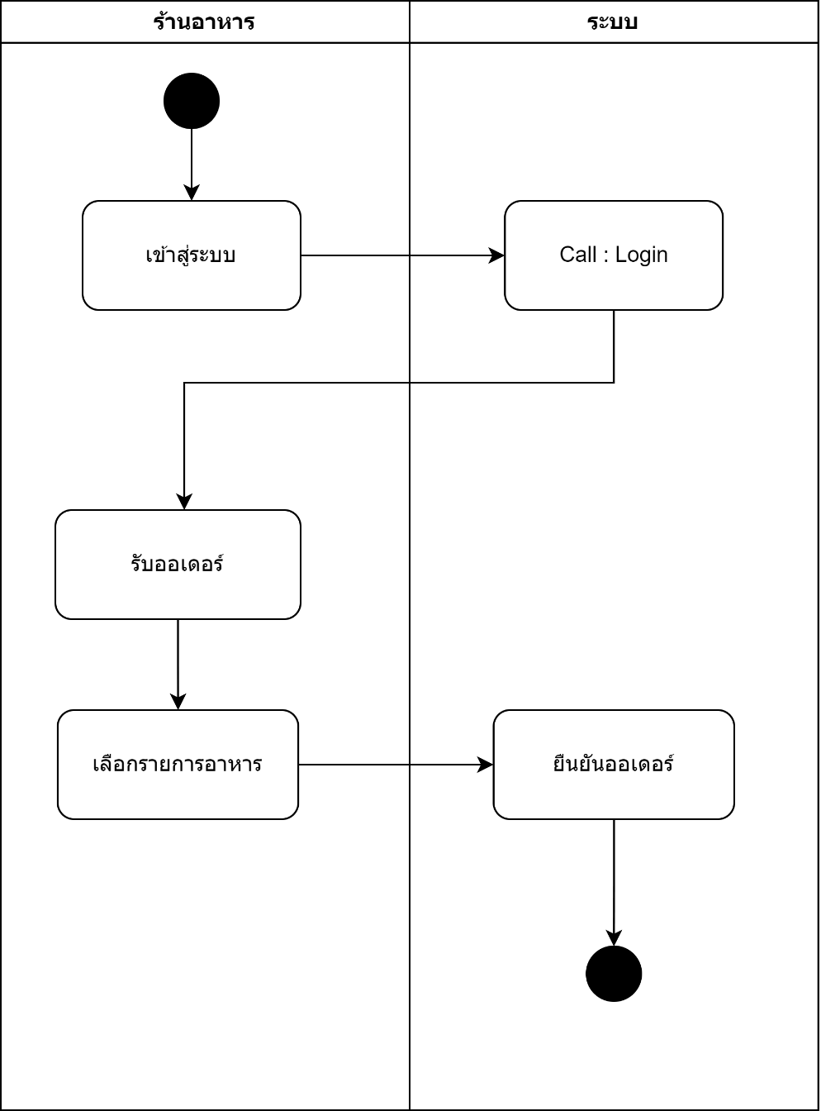

ภาพที่ 39 Activity Diagram รับออเดอร์

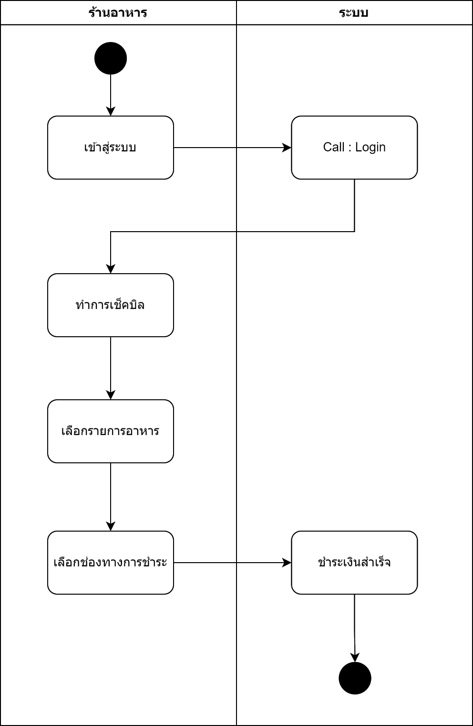

ภาพที่ 40 Activity Diagram เช็คบิล

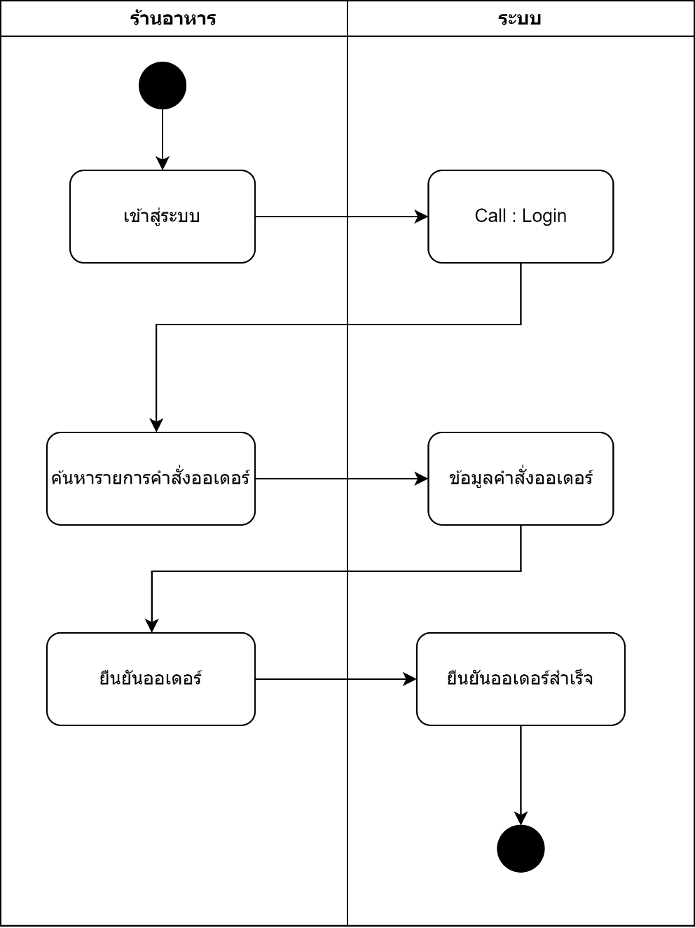

ภาพที่ 41 Activity Diagram รายการอาหารที่สั่ง

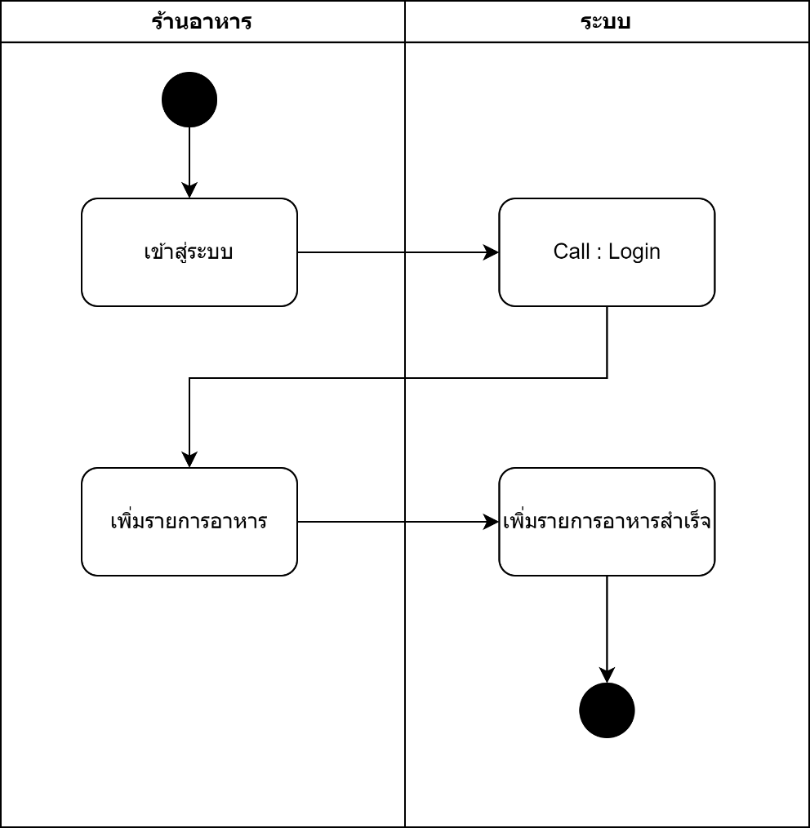

ภาพที่ 42 Activity Diagram เพิ่มรายการอาหาร

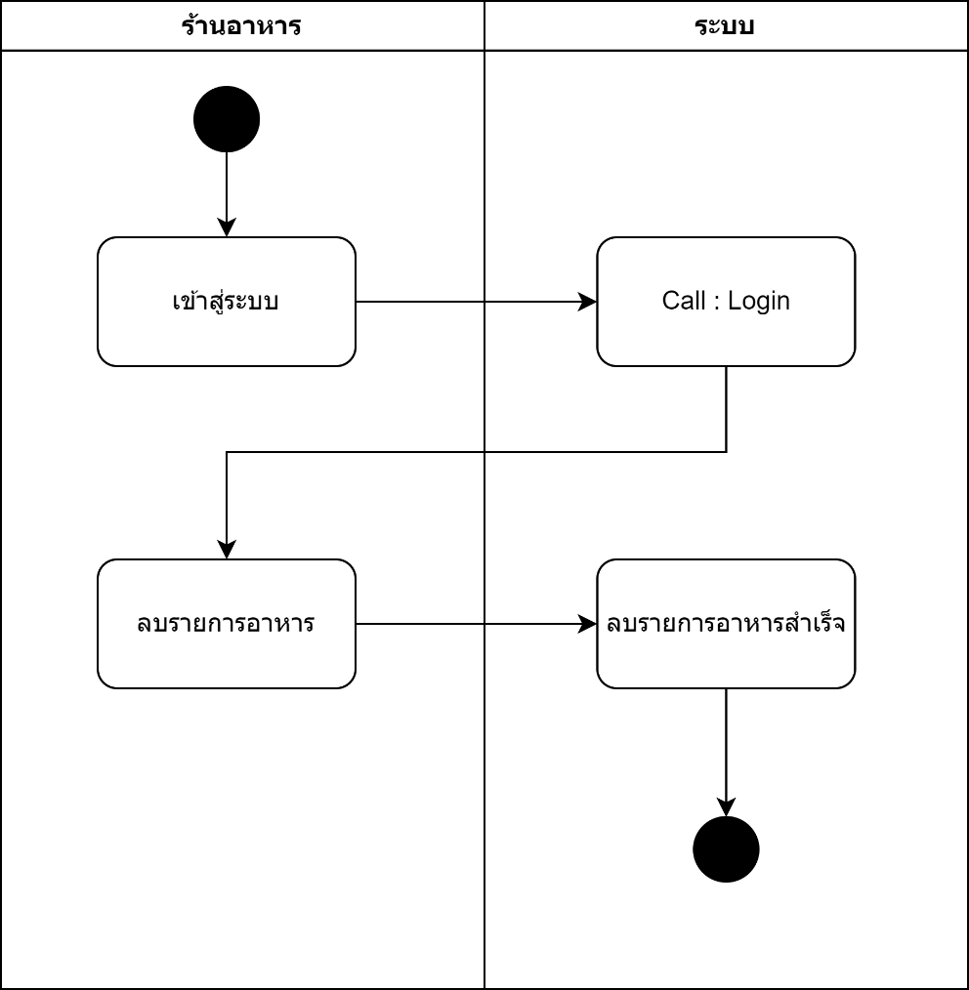

ภาพที่ 43 Activity Diagram ลบรายการอาหาร

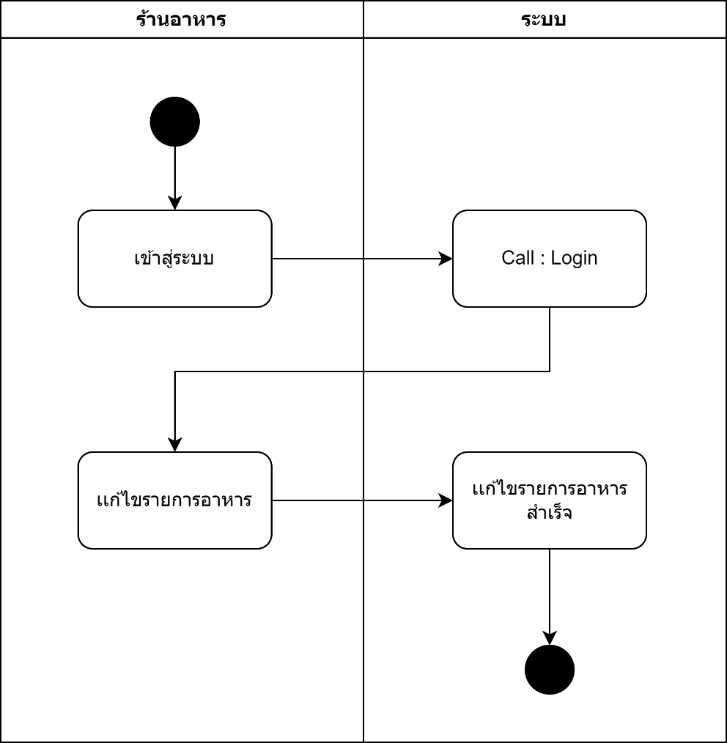

ภาพที่ 44 Activity Diagram แก้ไขรายการอาหาร

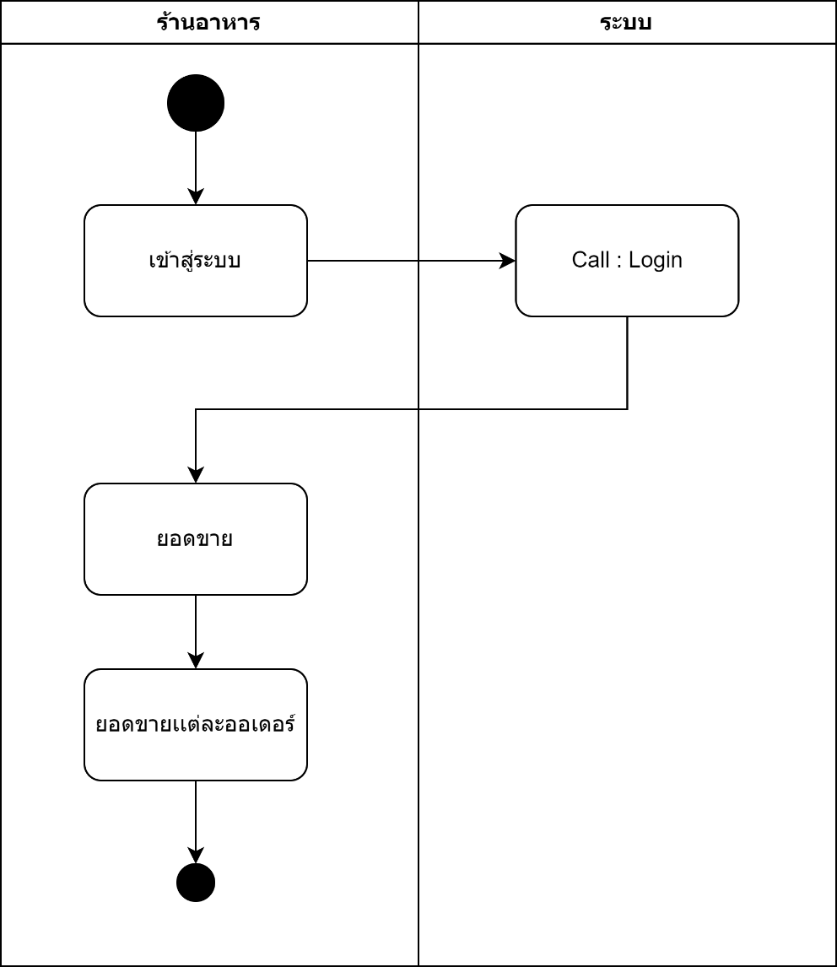

ภาพที่ 45 Activity Diagram ยอดขาย

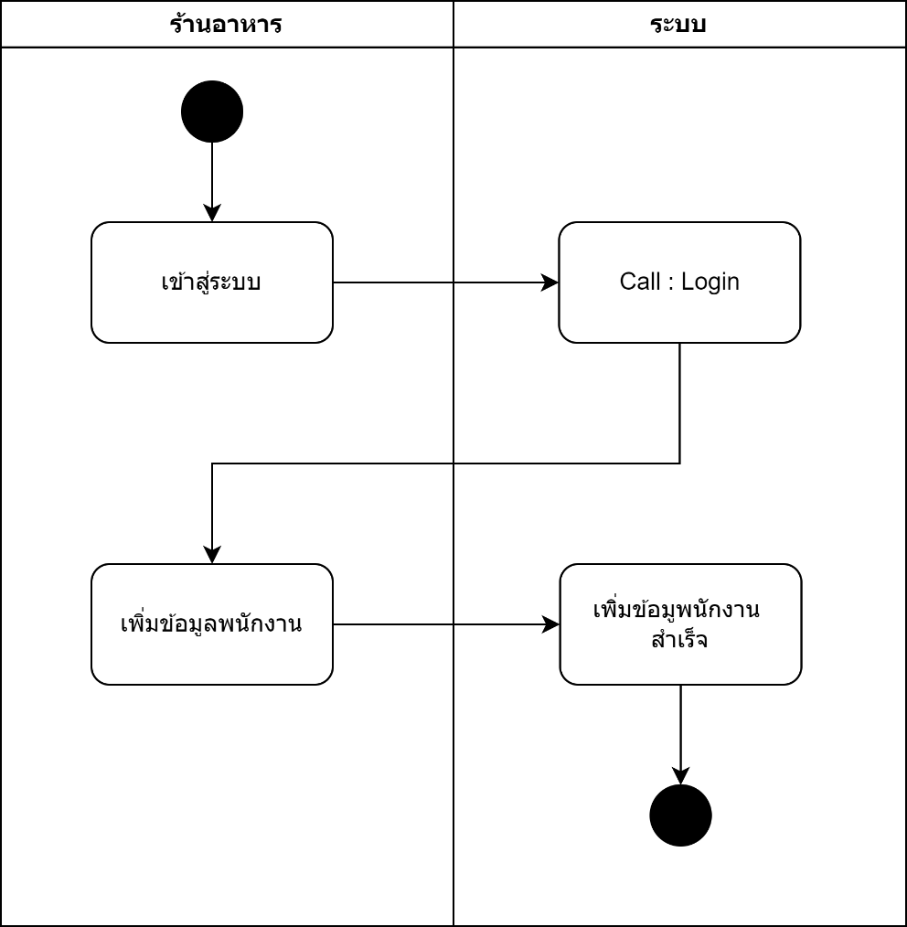

ภาพที่ 46 Activity Diagram เพิ่มพนักงาน

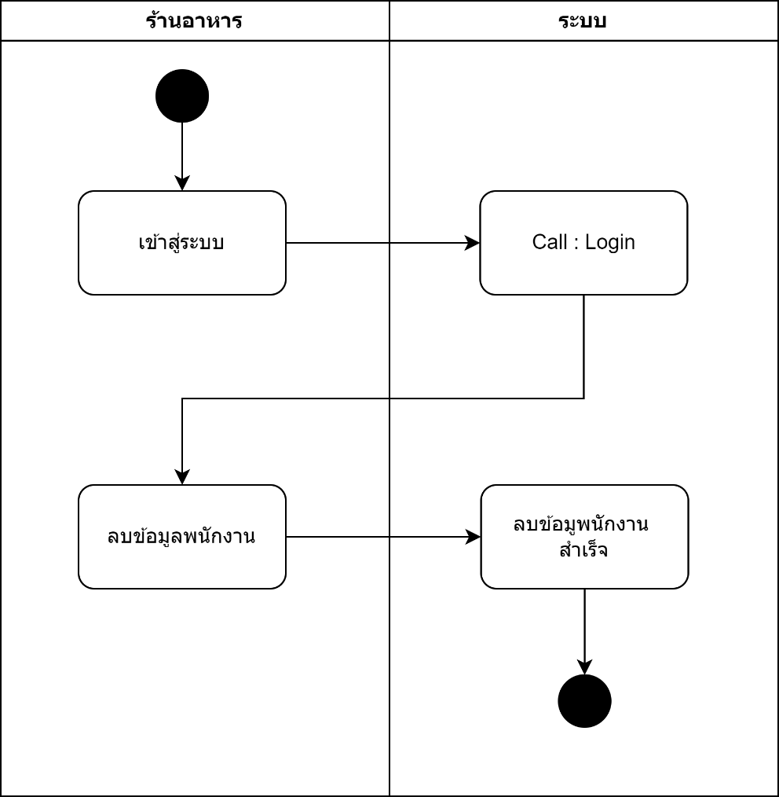

ภาพที่ 47 Activity Diagram ลบพนักงาน

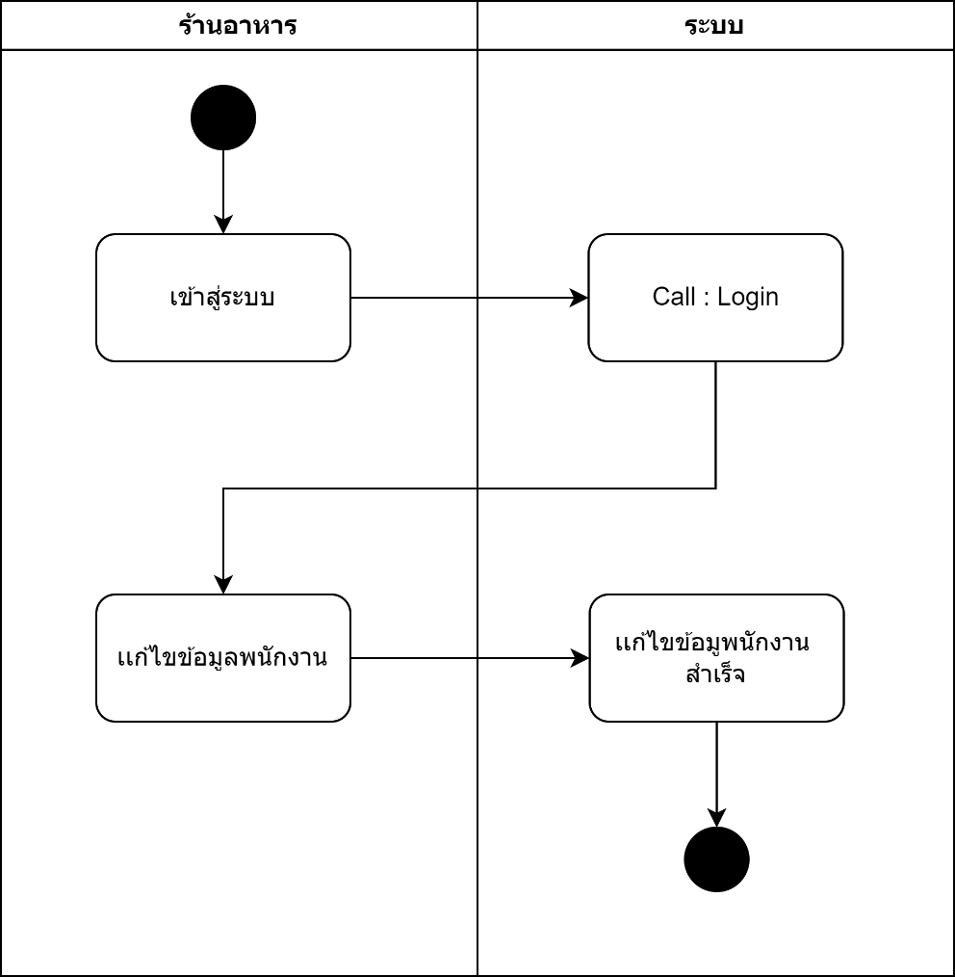

ภาพที่ 48 Activity Diagram แก้ไขพนักงาน

4.2.2. ER-diagram

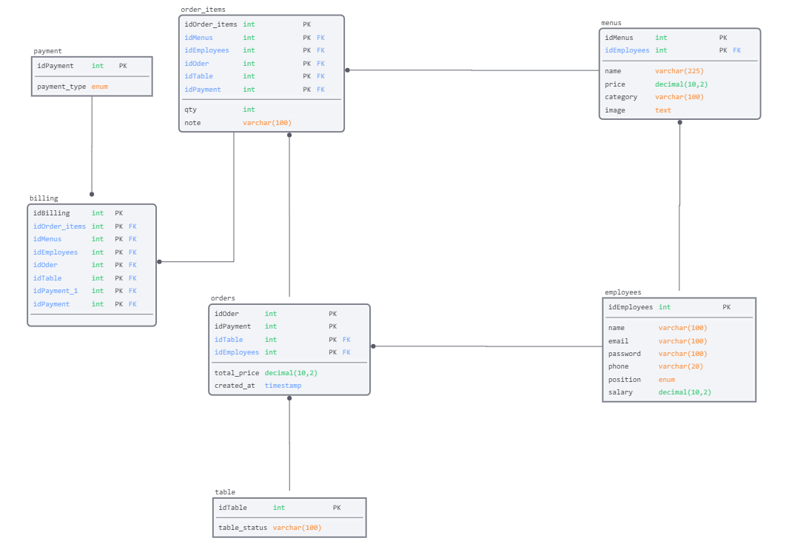

ภาพที่ 49 ภาพ ER-diagram

4.2.3. Data dictionary
ตารางที่ 17 Data dictionary ตาราง employees
Data Name | Description | Key | Type | Data Value
idEmployees | รหัสพนักงาน | PK | int | 1
name | ชื่อพนักงาน |  | varchar(100) | วชิรชัย สุวรรณ์
email | อีเมล |  | varchar(100) | Wachirachai.s@kkumail.com
password | รหัสผ่าน |  | varchar(100) | Memoza0063
phone | เบอร์โทรศัพท์ |  | varchar(20) | 0855477841
position | ตำแหน่งงาน (เจ้าของร้าน, พนักงาน, พนักงานในครัว) |  | enum | เจ้าของร้าน,พนักงาน,พนักงานในครัว
salary | เงินเดือน |  | decimal(10,2) | 12000

ตารางที่ 18 Data dictionary ตาราง menus
Data Name | Description | Key | Type | Data Value
idMenus | รหัสเมนู | PK | int | 1
idEmployees | รหัสพนักงาน | FK | int | 3
name | ชื่อเมนู |  | varchar(225) | ตำไทย
price | ราคาเมนู |  | decimal(10,2) | 80
category | หมวดหมู่เมนู |  | varchar(100) | ส้มตำ
image | รูปภาพ |  | text | รูปภาพ

ตารางที่ 19 Data dictionary ตาราง orders
Data Name | Description | Key | Type | Data Value
idOder | รหัสคำสั่งซื้อ | PK | int | 1
idPayment | รหัสการชำระเงิน | FK | int | 1 = เงินสด  2 = แสกนจ่าย
idTable | รหัสโต๊ะ | FK | int | 4
idEmployees | รหัสพนักงาน | FK | int | 3
total_price | ราคารวม |  | decimal(10,2) | 320
created_at | วันที่/เวลาที่สร้างออเดอร์ |  | timestamp | 2025-10-23

ตารางที่ 20 Data dictionary ตาราง order_items
Data Name | Description | Key | Type | Data Value
idOrder_items | รหัสรายละเอียดการสั่งซื้อ | PK | int | 1
idMenus | รหัสเมนู | FK | int | 21
idEmployees | รหัสพนักงาน | FK | int | 3
idOder | รหัสคำสั่งซื้อ | FK | int | 5
idTable | รหัสโต๊ะ | FK | int | 4
idPayment | รหัสการชำระเงิน | FK | int | 1 = เงินสด  2 = แสกนจ่าย
qty | จำนวนเมนูที่สั่ง |  | int | 14

ตารางที่ 21 Data dictionary ตาราง payment
Data Name | Description | Key | Type | Data Value
idPayment | รหัสการชำระเงิน | PK | int | 1
payment_type | ประเภทการชำระเงิน |  | enum | เงินสด,แสกนจ่าย

ตารางที่ 22 Data dictionary ตาราง billing
Data Name | Description | Key | Type | Data Value
idBilling | รหัสใบเสร็จ/บิล | PK | int | 1
idOrder_items | รหัสรายละเอียดการสั่งซื้อ | FK | int | 1
idMenus | รหัสเมนู | FK | int | 21
idEmployees | รหัสพนักงาน | FK | int | 3
idOder | รหัสคำสั่งซื้อ | FK | int | 5
idTable | รหัสโต๊ะ | FK | int | 4
idPayment | รหัสการชำระเงิน | FK | int | 1 = เงินสด  2 = แสกนจ่าย

ตารางที่ 23 Data dictionary ตาราง table
Data Name | Description | Key | Type | Data Value
idTable | รหัสโต๊ะ | PK | int | 1
status_table | สถานะโต๊ะ |  | varchar(100) | ว่าง,ไม่ว่าง,รอชำระเงิน

4.3. การพัฒนาระบบ
4.3.1. ภาษาและเครื่องมือที่ใช้ในการพัฒนา
(1) JavaScript
(2) Visual Studio Code
(3) Node.js
4.3.2. ระบบฐานข้อมูลที่ใช้ในการพัฒนา
ระบบฐานข้อมูลที่ใช้พัฒนาเว็บแอปพลิเคชัน คือฐานข้อมูล MySQL
4.3.3. เฟรมเวิร์กและไลบรารีที่ใช้ในการพัฒนา
(1) Next.js
(2) Tailwild CSS
4.3.4. สถาปัตยกรรมของระบบ
ระบบร้านอาหารถูกออกแบบเป็นเว็บแอปพลิเคชันที่เชื่อมโยงการทำงานระหว่างผู้ใช้ เซิร์ฟเวอร์ และฐานข้อมูลอย่างมีประสิทธิภาพ พัฒนาโดยใช้ Next.js และ Node.js เพื่อจัดการข้อมูลและการประมวลผล ส่วนฐานข้อมูลใช้ MySQL บน XAMPP สำหรับจัดเก็บข้อมูลเมนู ออเดอร์ โต๊ะ และการขาย ระบบออกแบบด้วย Tailwind CSS ให้ใช้งานง่ายและรองรับทุกอุปกรณ์ การสื่อสารระหว่างส่วนต่าง ๆ ใช้ API ทำให้ข้อมูลเชื่อมโยงกันแบบเรียลไทม์ เหมาะสำหรับช่วยบริหารจัดการร้านอาหารให้สะดวก รวดเร็ว และสามารถพัฒนาต่อยอดได้ในอนาคต

เอกสารอ้างอิง

- Hocco. (2567). รู้จักกับระบบสารสนเทศ (Information System) คืออะไร?. สืบค้นเมื่อวันที่ 23 ตุลาคม 2568 จาก https://hocco.co/th/blog/what-is-information-system/
- 7shifts. (2568). Restaurant Management System: What It Is & How It Works. สืบค้นเมื่อวันที่ 23 ตุลาคม 2568 จาก https://www.7shifts.com/blog/restaurant-management-system/
- Exvention Co., Ltd. (2565). Web Application คืออะไร?. สืบค้นเมื่อวันที่ 23 ตุลาคม 2568 จาก https://exvention.co.th/web-application/
- มหาวิทยาลัยราชภัฏอุดรธานี. (2566). โครงงานพัฒนาเว็บแอปพลิเคชัน. สืบค้นเมื่อวันที่ 23 ตุลาคม 2568 จาก https://ms.udru.ac.th/bc/assets/project_uploads/09c91a591a93d6dc7cb1446d52cc3192.pdf
- Pospak. (ม.ป.ป.). Loyverse. สืบค้นเมื่อวันที่ 23 ตุลาคม 2568 จาก https://www.pospak.com/th/loyverse-android-pos
- POSPOS. (2561). ระบบ POS คืออะไร? สำคัญอย่างไรกับธุรกิจ?. สืบค้นเมื่อวันที่ 23 ตุลาคม 2568 จาก https://pospos.co/article/detail/important-point-of-sale-shop
- วิกิพีเดีย. (2566). วิชวลสตูดิโอโค้ด. สืบค้นเมื่อวันที่ 23 ตุลาคม 2568 จาก https://th.wikipedia.org/wiki/วิชวลสตูดิโอโค้ด
- Amazon Web Services (AWS). (2567). JavaScript คืออะไร?. สืบค้นเมื่อวันที่ 23 ตุลาคม 2568 จาก https://aws.amazon.com/th/what-is/javascript/
- Open Landscape Cloud. (2566). รู้จักฐานข้อมูล MySQL และการทำงานพื้นฐาน. สืบค้นเมื่อวันที่ 23 ตุลาคม 2568 จาก https://blog.openlandscape.cloud/mysql
- Ditto Thailand. (2568). API คืออะไร และสำคัญอย่างไรกับระบบสารสนเทศสมัยใหม่. สืบค้นเมื่อวันที่ 23 ตุลาคม 2568 จาก https://www.dittothailand.com/th/dittonews/what-is-api/
- Next.js. (ม.ป.ป.). Next.js Documentation. สืบค้นเมื่อวันที่ 23 ตุลาคม 2568 จาก https://nextjs.org/docs
- Open Landscape Cloud. (2565). Node.js คืออะไร และทำไมถึงได้รับความนิยมในการพัฒนาเว็บแอปพลิเคชัน. สืบค้นเมื่อวันที่ 23 ตุลาคม 2568 จาก https://blog.openlandscape.cloud/nodejs

ภาคผนวก
ประวัติผู้เขียน

ชื่อ-สกุล : นายวชิรชัย สุวรรณ์
วัน/เดือน/ปีเกิด : วันที่ 4 กันยายน พ.ศ.2545
ที่อยู่ปัจจุบัน : 364/103 หมู่ที่ 9 ต.โพธิ์ชัย อ.เมืองหนองคาย จ.หนองคาย 43000
ประวัติการศึกษา : ระดับประถมศึกษา โรงเรียนสามัคคีวิทยา
ระดับมัธยมศึกษาตอนต้น โรงเรียนปทุมเทพวิทยาคาร
ระดับมัธยมศึกษาตอนปลาย โรงเรียนปทุมเทพวิทยาคาร
ปัจจุบันกำลังศึกษา ระดับปริญญาตรีสาขาวิชาวิทยาการคอมพิวเตอร์ วิทยาลัยการคอมพิวเตอร์ มหาวิทยาลัยขอนแก่น

แบบฟอร์มการตรวจรายงาน
เอกสารโครงงานฉบับสมบูรณ์ รายวิชา SC364771 โครงงานทางเทคโนโลยีสารสนเทศ 1
ภาคเรียนที่ 1 ปีการศึกษา 2568

การตรวจสอบจากอาจารย์ที่ปรึกษาโครงงาน

(ลงชื่อ)
(อ.ดร.จักรกฤษณ์แก้วโยธา) วันที่ / /

การตรวจสอบจากกรรมการสอบ

(ลงชื่อ)
(รศ.ดร.วรารัตน์ สงฆ์แป้น) วันที่ / /

การตรวจสอบจากกรรมการสอบ

(ลงชื่อ)
(ผศ.ดร.ปวีณา วันชัย) วันที่ / /

การตรวจสอบจากกรรมการสอบ

(ลงชื่อ)
(อ.ดร.วรัญญา วรรณศรี) วันที่ / /

ข้าพเจ้าขอขอบพระคุณกรรมการสอบทุกท่านที่สละเวลาในการให้คำแนะนำในการจัดทำ รายงานความก้าวหน้าครั้งที่ 2รายวิชา SC364771 โครงงานทางเทคโนโลยีสารสนเทศ 1 ภาคเรียนที่ 1 ปีการศึกษา 2568 ในครั้งนี้ ข้าพเจ้าหวังเป็นอย่างยิ่งว่าจะนำคำแนะนำไปปรับปรุงและพัฒนาผลงานให้ดียิ่งขึ้นไป

ขอแสดงความนับถือ
ผู้จัดทำโครงงาน

(ลงชื่อ)
(นายวชิรชัย สุวรรณ์) วันที่ 21 /สิงหาคม /2568

